微信小程序 · 提审补充材料
提审材料册
合订本 · 6 份说明文档 + 29 张图片
校园快递代取信息与履约工具（零金额口径 · 不涉及任何金钱交易）
小程序名称 | ＿＿＿＿＿＿＿＿＿＿
体验版本 | ＿＿＿＿＿＿＿
审核体验邀请码 | ＿＿＿＿＿＿＿＿
联系方式（邮箱为主） | ＿＿＿＿＿＿＿＿＿＿＿＿
备案号 | ＿＿＿＿＿＿＿＿＿＿
编制 | 批 22（2026-11-01）
材料来源 | docs/delivery/review/（00~05 + images/）

本册由脚本 build_booklet.py 从 6 份说明文档与 29 张图片自动合成；文中划线空白（＿＿）为待填真实值，提交前请填写。真实值不进仓库。

使用说明
本册把 docs/delivery/review/ 下的 6 份说明文档与 29 张图片合成一册，用于通读、归档，或作为补充材料一次性提交（提交前按平台附件格式与大小上限确认）。
结构
第一至第六部分依次对应 00~05 六份说明文档；第三部分的 25 张真实页面截图与 4 张示意图逐张附在图注表之后（每页 1 张），图注即补充材料里可直接粘贴的文字。
提交前必须填写（本册划线空白处）
① 对外名称 ② 联系方式（邮箱为主） ③ 版本号 ④ 审核体验邀请码 ⑤ 备案号。
说明文档中灰底代码块是可直接粘贴的底稿，其中的 ＿＿＿＿＿＿ 同样是待填项；替换后粘贴即可。
其余需你本人完成、agent 不代做的事项（见第一部分 §5 与第三部分 §7）：微信后台《用户隐私保护指引》逐项声明截图；类目与备案页截图；三段真机录屏；身份选择页截图（普通微信号真机补拍）；加急额度确认；审核后清理记录。
图片说明
以下截图为内部测试账号的界面演示，顶部蓝条与右上角 TEST 角标是内部测试标记，正式用户界面不出现；截图中账号、订单、取件码、宿舍均为测试数据，不含真实用户资料。示意图只作解释，不代表真机截图。
口径与纪律
本册不新增产品承诺、不扩展服务范围，口径冲突以 docs/contract/V4_CONTRACT.md 为准；本册只准备材料，不代提审、不代填真实值、不代勾后台选项、不发布。
维护
材料变化后重跑 build_booklet.py 重新生成；源文档改动与图片重出以 docs/delivery/review/ 内文件为准。

目录
使用说明
部分 | 内容 | 来源文件
使用说明 | 本册用途、待填项、图片说明、口径纪律 | —
第一部分 | 材料清单、使用顺序、提审页速查、待办事项 | 00_材料包总览与使用顺序.md
第二部分 | 提审页字段速查、版本描述、完整/精简审核说明、隐私与第三方说明、零金额口径、加急理由 | 01_提审文案（可直接粘贴）.md
第三部分 | 25 张真实页面截图 + 4 张示意图的文件名、页面路径、画面要点与图注（图片逐张附在本表之后） | 02_审核截图清单与图注.md
第四部分 | 后台声明项 ↔ 代码调用点 ↔ 端内文本条款；DeepSeek 披露；三处同源对照 | 03_隐私声明对照表.md
第五部分 | 类目口径与备选顺序、备案要点、32 页功能清单、不涉及交易论证、审核追问答复 | 04_类目备案与业务说明.md
第六部分 | 提审前检查表、公众平台逐步操作、驳回处理、发布、证据表、审核后清理 | 05_提审操作步骤与证据归档.md

注：本册封面与使用说明为合成说明，其余内容逐字取自 00~05 六份说明文档；第三部分含 29 张图片页（每页 1 张，图注取自第三部分各表）。

第一部分 材料索引
来源文件：00_材料包总览与使用顺序.md · 材料清单、使用顺序、提审页速查、待办事项
定位：微信小程序提审材料包的总索引——把"提交审核时填什么、随附哪些图、按什么顺序做、哪些还要你补"一页说清。
执行人：用户（小程序主体账号持有人、提审操作人）。Lead 与 agent 只准备材料，不代提审、不代填真实值、不代勾、不代发布（AGENTS.md §7）。
依据（冲突时按此顺序取源）：docs/contract/V4_CONTRACT.md §11、docs/engineering/V4_ENGINEERING.md §6.1/§10.4、docs/delivery/V4_REVIEW_MATERIALS.md（P0 清单与证据表）、docs/privacy/隐私保护指引.md（定稿候选 v1.3）、docs/privacy/发布前填写清单.md、docs/delivery/V4_RUNBOOK.md §2/§3/§8/§10、docs/contract/V4_DECISIONS.md（D13/D36/D57）。
材料状态：工程侧材料已备齐；真实值（对外名称/联系方式/审核邀请码/类目与备案截图/后台隐私声明截图）仍需你填写或补拍，见 §5。

1. 材料包清单
1.1 说明文档（6 份，本目录）
# | 文件 | 用途
00 | 00_材料包总览与使用顺序.md | 本文件：总索引 + 使用顺序 + 待办
01 | 01_提审文案（可直接粘贴）.md | 提审页字段速查、版本描述、完整/简版审核说明、隐私与第三方说明、零金额口径、加急理由
02 | 02_审核截图清单与图注.md | 25 张真实截图 + 4 张示意图的文件名、页面路径、画面要点、可直接用的图注、对应审核要点与待补拍清单
03 | 03_隐私声明对照表.md | 微信后台声明项 ↔ 代码调用点 ↔ 隐私文本章节三列对照、DeepSeek 披露、三处同源自检
04 | 04_类目备案与业务说明.md | 工具类目口径与备选顺序、备案要点、32 页功能清单、不涉及交易论证、审核追问答复
05 | 05_提审操作步骤与证据归档.md | 提审前检查表、公众平台逐步操作、驳回处理、发布、证据表、审核后清理

1.2 图片资料
目录 | 内容 | 数量 | 说明
images/screenshots/ | 真实页面截图（顾客端 13 / 兼职端 7 / 开发者后台 5） | 25 张 | 采用测试账号会话截取，含内部测试标记（蓝条 / TEST 角标），图注见 02 §6
images/diagrams/ | 审核示意图：材料索引 / 体验路径 / 隐私数据流 / 零金额口径 | 4 张 | Pillow 直绘，2000px 宽；README 说明口径来源与生成命令

图片均为 PNG；截图在开发者工具内以测试账号截取后 2 倍放大（898×1942），不含真实用户数据。示意图与真实截图分开存放，命名不混用。

2. 使用顺序（建议五步）
1. 填占位符：打开 01，只替换 {{对外名称}}、{{联系方式}}、{{审核邀请码}}、{{版本号}} 四个占位符；正文不改、不额外加承诺。
2. 选图：默认整包 29 张都可作为补充材料；后台字段可能限制张数与大小，建议按 02 §1 的"精选 8 张"先传，其余按需追加。
3. 按 05 操作提审：从「提审前 30 分钟检查表」开始，逐步执行；后台隐私声明逐项按 03 §1 填写。
4. 按 05 §5 归档证据：截图/录屏/后台勾选截图按 E1~E18 与 IMG-1~IMG-8 登记（状态列由人填）。
5. 审核后清理：按 05 §6 作废审核邀请码、清理测试数据；提审前如需清空测试数据，按 RUNBOOK §10.2.1 执行（本包截图不依赖线上测试数据留存）。
3. 提审页怎么填（速查）
提审页字段 | 用什么内容 | 详见
版本描述 | 01 §2 完整版（297 字）或简版（99 字） | 01 §2
功能页面 | 01 §1.1 的 10 条页面路径（来自 app.json） | 01 §1
审核说明 / 测试说明 | 01 §3 完整版（三段体验路径 + 能力边界） | 01 §3
备注（字段短时） | 01 §4 简版备注（169 字） | 01 §4
补充材料 | 先传 4 张示意图 + 02 §1 精选截图 | 02 §1
加急理由（如额度可用） | 01 §7.1 模板 | 01 §7.1
隐私与第三方说明 | 01 §5 + 03 §3 两段可粘贴文本 | 01 §5 / 03 §3

4. 为什么这包材料能加快审核（口径说明）
· 一句话定位：校园快递代取的信息与履约工具；全链路没有支付入口、没有账目字段、没有金钱计算（零金额口径），避免被误判为交易类产品。
· 三段体验路径可自查：顾客可自助（资料→截图或手填→服务与送达→订单详情→取件清单）；兼职凭一次性邀请码可单机跑通代取→接单→取件→送达；开发者后台受白名单限制，用截图与录屏说明。
· 隐私与第三方一页说清：采集项与可见范围、截图留本机/云存储的边界、DeepSeek 仅接收识别失败的去敏文字、注销与删除链路，均在 03 有代码对照与可粘贴文本。
· 审核最常驳回的 8 类问题（类目/隐私声明/第三方 AI/测试数据真实性/授权时机/后台不可达/分享合规/交易误判）在 03 §6 与 04 §2.3 有对应落点。
5. 仍需用户填写或补拍（agent 不代做）
# | 事项 | 落点 | 说明
1 | 对外名称、联系方式（邮箱为主）、版本号、审核邀请码 | 01 占位符 | 真实值只填在后台或材料里，不进仓库
2 | 微信后台《用户隐私保护指引》逐项声明截图 | 02 §7 | 按 03 §1 逐项勾选后截图留证
3 | 类目与备案页截图 | 02 §7 | 后台显示已选类目、备案状态
4 | 真机录屏（顾客侧 / 兼职侧 / 后台只读与测试） | 02 §7 | 单微信号可用录屏补后台路径；录屏建议 60 秒内按路径顺序
5 | 身份选择页截图 | 02 §7 | 微信「角色选择」页在开发者账号下会被后台分流，需真机普通账号补拍
6 | 加急审核额度 | 微信公众平台 | 是否有额度、何时可用以后台为准；01 §7.1 只提供理由模板
7 | 审核后清理记录 | 05 §6 | 邀请码作废、测试数据清空、录屏留档

6. 纪律（不可绕过）
· 本包只准备材料：不代提审、不代填真实值、不代勾 QA/后台选项、不发布、不打 tag。
· 真实 openid / appid / 环境 ID / 邀请码 / 联系方式 / 主体证件信息不写进仓库；材料里的截图均为测试账号测试数据。
· 口径冲突以 docs/contract/V4_CONTRACT.md 为准；本包任何表述与 CONTRACT 不一致时先停手回报 Lead。
7. 维护与回写
· 触发更新：隐私文本定稿或版本变更、微信后台声明项变化、页面/体验路径变化、审核驳回复盘、提审通过后归档。
· 回写顺序：先改 docs/contract/V4_CONTRACT.md / docs/privacy/ / docs/delivery/V4_REVIEW_MATERIALS.md，再同步本目录 6 份文档；截图与示意图重出后更新 02 §1 与 §7。
· 本目录写作用域：docs/delivery/review/**；文档地图与状态台账由 Lead 统一更新。

第二部分 提审文案与审核说明
来源文件：01_提审文案（可直接粘贴）.md · 提审页字段速查、版本描述、完整/精简审核说明、隐私与第三方说明、零金额口径、加急理由
定位：把提审页面要填的文字逐字复制进来的底稿；只写可公开的表述，不写实现细节、不写真实值。
执行人：用户（小程序主体账号持有人、提审操作人）。agent 只准备底稿，不代提审、不代填真实值、不代勾（AGENTS.md §7）。
真实值纪律：本文件只保留 {{…}} 占位符；真实对外名称、联系方式、审核邀请码、版本号只填在微信后台或随附材料里，不进仓库。
替换规则：①只替换 {{…}}；②不添加本文件没有的承诺；③后台上限以实际字段为准，超长时用 §2.2 简版或 §4 简版备注。
依据：docs/delivery/V4_REVIEW_MATERIALS.md §3 模板、docs/privacy/隐私保护指引.md（定稿候选 v1.3）、docs/contract/V4_CONTRACT.md §11、docs/contract/V4_DECISIONS.md（D13/D36/D57）、app.json、STATE.md §4 #12/#14/#17。
配套：00_材料包总览与使用顺序.md（材料索引）、02_审核截图清单与图注.md（截图清单与图注，图注可直接用于补充材料）、03_隐私声明对照表.md、04_类目备案与业务说明.md、05_提审操作步骤与证据归档.md；图片见 images/screenshots/ 与 images/diagrams/。
版本：批 22-A（2026-11-01）新建。文案与已实现能力一一对应；口径变更先改 docs/contract/V4_CONTRACT.md，再由 Lead 统一回写本文件。

0. 一页速用
1. 先替换占位符：{{对外名称}}、{{联系方式}}、{{审核邀请码}}、{{版本号}}（只填占位符，不改正文）。
2. 版本描述用 §2；测试说明/审核说明用 §3；备注用 §4；补充材料用 §5 + §6；加急理由用 §7.1。
3. 图片按 §7.2 备齐，证据按 05_* §5 归档；提交前过 §8 自查（勾选只能由人做）。
1. 提审页字段速查
# | 提审页字段 | 填写内容 | 口径来源 | 注意
1 | 版本号 | {{版本号}} | 开发者工具「上传」时填写 | 与体验版、后台版本管理、本目录所有材料一致
2 | 版本描述 | §2.1 完整版（150~300 字）；字段短用 §2.2（≤100 字） | 本文件 | 以后台字数上限为准，只替换占位符
3 | 服务类目 | 工具（个人主体 + 工具类目，D13） | docs/contract/V4_DECISIONS.md D13 | 子类目以后台可选为准；不可选按 04_* 的处理顺序，不以不实类目提审
4 | 功能页面（直达路径） | §1.1 十条 | app.json | 最多 10 条，可少于 10 条；优先放审核员会点到的入口
5 | 测试说明 / 审核说明 | §3.1 完整版（字段短时用 §3.2 精简口径） | 本文件 | 三段体验路径 + 能力边界必须保留
6 | 审核备注 | §4（≤200 字） | 本文件 | 备注只放"最短可核验信息"，细节进补充材料
7 | 联系方式 | {{联系方式}} | 与 docs/privacy/隐私保护指引.md 同一值 | 邮箱为主；后台强制手机号时填可公开号码
8 | 加急审核理由 | §7.1 模板 | 本文件 | 额度、次数、时长以官方为准，不承诺结果
9 | 图片 / 补充材料 | §7.2 清单 + 05_* §5 | images/ | 与证据归档表一一对应
10 | 隐私声明 | 后台《用户隐私保护指引》按 03_* 逐项声明 | docs/privacy/发布前填写清单.md §2 | privacy_list ⊆ setting_list；补充声明约 5 分钟生效

1.1 功能页面路径（十条，取自 app.json）
# | 页面路径 | 审核员看到什么
1 | pages/launch/index | 启动分流；首屏隐私弹窗（先阅读后同意，可暂不同意）
2 | pages/role/index | 身份选择：我是顾客 / 我是兼职；兼职邀请码入口
3 | pages/customer/home/index | 顾客首页：服务说明、最近订单、下单入口
4 | pages/profile/index | 我的：资料（昵称必填可改、头像可选可拒绝）、编号、消息、帮助与隐私全文、注销入口
5 | pkg-customer/pages/order-create/index | 下单四步同页：截图可选（0~10 张）或无截图手填 → 核对 → 服务类型与预约 → 提交
6 | pkg-customer/pages/pickup-list/index | 取件清单：本人进行中订单 + 「我的取件码（本机）」（自建、勾选已取到、复制/删除/一键清空）
7 | pkg-partner/pages/activate/index | 兼职激活：输入一次性审核邀请码 → 昵称（头像可选）→ 资料
8 | pages/partner/workbench/index | 兼职工作台：今日订单流水、筛选、复制汇总（只到苑/栋）、接单/取件/送达动作
9 | pkg-partner/pages/pick-list/index | 兼职取件清单双阶段：待取件（按站点，码/柜号/尾号只读可复制）／待送达（按苑→栋→楼层，可批量送达）
10 | pkg-admin/pages/overview/index | 开发者总览（仅运营者白名单账号可见；普通用户无入口）

2. 版本描述（可直接粘贴）
2.1 完整版（目标 150~300 字，以粘贴后后台计数为准）
面向在校大学生的校园快递代取信息与履约工具。顾客可上传截图或直接手填站点与取件码下单；兼职凭邀请码激活后接单、取件、送达宿舍，双方看到同一份进度；开发者后台仅运营者白名单账号可进入。不涉及任何金钱交易，没有资金往来或账目字段。本版本：取件清单页新增"我的取件码（本机）"（自建、勾选已取到、可复制/删除/清空，只存本机、不上传，兼职与后台不可见）、工作台今日订单流水与今日已送达汇总、兼职取件清单双阶段、送达单每天 22:00 自动完成，以及无截图手填、多件合并、绑定/解绑、消息中心、注销与删除记录。昵称必填可改，头像自愿（拒绝即默认头像）；仅识别失败时把去敏文字交第三方 AI，原图不发送。

2.2 简版（≤100 字，以粘贴后后台计数为准）
校园快递代取信息与履约工具：顾客截图识别或手填取件码下单，兼职接单取件送达；不涉及任何金钱交易。另有"我的取件码"本机清单（仅存本机）。昵称必填、头像可拒绝；仅识别失败时发送去敏文字给第三方 AI。

3. 完整审核说明（可直接粘贴）
使用提示：字段短时保留"三段路径的第一步 + 能力边界 + 联系方式"，把完整版放补充材料附件；不得删减成与实现不符的表述。

3.1 完整版
【小程序名称】{{对外名称}}｜体验版本 {{版本号}}
【一句话说明】本小程序面向在校学生，提供校园快递代取的下单、接单与取件信息整理；不涉及任何金钱交易，全链路没有资金往来或账目字段。

【体验路径一 · 顾客（审核员本人微信号即可，无需密码）】
1. 打开小程序，先阅读隐私政策并同意（点"暂不同意"会停在启动页，可再次查看并同意，不反复纠缠）。
2. 身份选择页点「我是顾客」→ 完善昵称（必填，可一键取微信昵称或手填，≤20 字）与头像（可选；拒绝后用默认头像，不阻断）→ 填苑/楼栋/宿舍号（手机尾号可留空）→ 获得顾客编号。
3. 下单（四步同页）：取件码截图可选（每单 0~10 张，来源为相册/拍照/聊天；也可完全不传截图，直接手填站点与取件码）→ 核对识别结果（可修改、可手填）→ 选服务类型与预约时间 → 提交。
4. 订单详情可看进度与事件时间线、双方编号、留言、取消、确认送达；页面没有任何账目或资金区域。
5. 取件清单页：除本人进行中订单外，还有「我的取件码」——顾客自己手动粘贴多个码或在本机识别截图添加、勾选"我已取到"、复制、删除、一键清空；不建单、不绑定，只存在这台手机。
6. 「我的」可查资料与编号、消息中心、帮助页（隐私政策/用户协议全文）、解绑与注销入口；注销时有进行中订单会被拦截并提示先处理。

【体验路径二 · 兼职（凭本条说明随附的一次性审核邀请码）】
1. 身份选择页点「我是兼职」→ 输入审核体验邀请码 {{审核邀请码}} → 填写昵称（头像可选）→ 至少启用一个服务类型、选择苑范围、打开接单开关。
2. 工作台按 全部／待接单／待取件／已取件／已送达／需查明／异常／已完结 筛选；可复制汇总（只到苑和栋，便于发到顾客群）。
3. 取件清单分两阶段：待取件按站点列出待取件订单的取件码/柜号/尾号（只读，可复制）；待送达按苑→栋→楼层列出已取件待送达订单，可批量送达。
4. 可「代客下单」为新顾客下单（无需绑定），随后接单→已取件→送达，单机即可完成完整履约。
5. 兼职端不提供绑定顾客入口（绑定只能由顾客发起）；无"分享到朋友圈"；转发卡片为固定中性封面、不含业务值。

【体验路径三 · 开发者后台（仅运营者白名单账号）】
1. 只有运营者白名单微信号打开小程序会被自动分流到开发者总览；普通用户没有任何后台入口，也不能自助注册或申请。
2. 账号切换：真实账号只能只读查看（顶部黄条，写入会被服务端拒绝并留审计）；测试账号是后台合成账号（顶部蓝条 + 每页 TEST 角标，只能写测试数据，不计入统计、不进真实用户列表）。这里的"切换账号"不是切换微信登录账号（平台不支持切换登录的微信账号）。
3. 识别失败复核：用一张识别失败图（遮挡/乱码）走一次识别 → 复核页可临时查看原图（每次查看留审计）+ 去敏文字 + AI 结果 → 补录站点/取件码或忽略。
4. 后台默认脱敏（不展示头像、昵称脱敏、取件码打码、宿舍只到苑和楼栋）；查看完整数据需走只读视角并留审计。后台演示以随附录屏/截图为准。

【与审核相关的能力边界（如实说明，不夸大）】
- 取件码截图不是必填：可以完全不上传截图，直接手填站点与取件码提交（订单显示"无截图·手填"；这类订单不进入识别链路、不产生截图数据）。
- 头像可拒绝：拒绝后为默认头像，不影响下单、接单或资料完成；头像只在当前绑定关系内对对方可见，后台不展示头像。
- 智能识别兜底：仅当截图识别站点/取件码失败时，才把「去敏后的文字」（不含原图、不含微信账号标识、不含联系方式、不含头像昵称）发送第三方 AI 服务（DeepSeek）做辅助识别；原图不发送给第三方，仅进入开发者复核队列（临时查看、逐次审计、默认 30 天删除）；开关关闭、超限或服务不可用时自动降级为手填，不阻断下单。
- 本机取件码清单只存在顾客本人手机：不上传、不共享、不进入服务端或日志或通知或分享卡片；兼职端与开发者后台（含只读视角）均不可见；换设备或清缓存即丢失，可随时一键清空。
- 分享与朋友圈：普通页面可转发给朋友（固定中性封面、不含业务值）；朋友圈入口只在身份选择/顾客首页/帮助三个页面提供，平台对朋友圈能力有基础库与机型限制，以实际设备为准，不承诺所有设备可用。

【联系方式】{{联系方式}}
【随附材料】①顾客侧操作录屏与截图 ②兼职侧操作录屏 ③开发者后台只读与测试会话、识别失败复核截图 ④微信后台隐私声明勾选截图 ⑤类目与备案截图 ⑥示意图 4 张（材料索引/体验路径/隐私数据流/零金额口径）

3.2 字段很短时的精简口径（仍须覆盖三段路径）
面向在校学生的校园快递代取信息与履约工具，不涉及任何金钱交易。顾客：同意隐私后完善昵称（必填可改）/头像（可拒绝）与宿舍资料即可下单，截图可选、可无截图手填；另有"我的取件码"本机清单（仅存本机）。兼职：凭随附一次性邀请码 {{审核邀请码}} 激活后，可单机完成代客下单→接单→取件→送达，工作台含今日流水与取件清单双阶段。开发者后台仅运营者白名单可进（普通用户无入口），真实账号只读、测试账号为后台合成账号并带 TEST 角标，演示见随附录屏。仅识别失败时把去敏文字交第三方 AI，原图不发送。联系方式：{{联系方式}}。

4. 简版备注（≤200 字，以粘贴后后台计数为准）
本小程序为校园快递代取信息与履约工具：顾客可选截图识别或手填取件码下单，兼职接单、取件、送达，双方共享进度；不涉及任何金钱交易。顾客另有"我的取件码"本机清单（仅存本机、不上传，兼职与后台不可见）。昵称必填可改、头像可拒绝；仅识别失败时把去敏文字交第三方 AI，原图不发送。后台仅运营者白名单可进入，真实账号只读、测试账号为后台合成账号。

5. 隐私与第三方说明段（补充材料可直接粘贴）
【收集什么、怎么用】
1. 昵称（必填、可改，保存前经微信内容安全检查）与头像（自愿，可拒绝→默认头像）：用于订单双方称呼与识别；头像仅当前绑定关系内的对方可见，绑定前不展示，解绑/停用/注销后立即停止下发；后台不展示头像、昵称脱敏；分享卡片不含头像昵称。
2. 宿舍信息（苑/楼栋/宿舍号）与可选手机尾号后 4 位：用于送达与同寝室区分；不采集完整手机号，不采集任何设备定位。
3. 取件码截图（自愿，每单 0~10 张）：仅用于识别取件信息与兼职核对；有截图的订单在完成/取消后 7 天删除；可完全不上传截图。
4. 订单信息（站点/取件码/柜号/服务类型/预约/备注/多包裹/本单配送地址与收件人称呼）：用于履约与进度；完成后 180 天匿名化、再 30 天物理删除；本单配送地址仅本单有效、不写回资料，不采集收件方完整手机号。
5. 剪切板：仅在你主动点"复制"时写入订单号/编号/取件码，或在你主动点"粘贴"时读取兼职编号；不后台读取、不保存、不上传。
6. 本机取件码清单（取件清单页的"我的取件码"）：仅存你这台手机（最多 50 条）、可随时一键清空、换机或清缓存即丢失；不上传不共享、不进服务端或日志或通知或分享卡片，兼职端与后台不可见；截图识别在本机完成（不上传截图、不外呼第三方 AI）。
7. 识别失败原图与复核记录：仅在识别失败时产生，白名单开发者临时查看（临时链接约 5 分钟、每次查看留审计），默认 30 天删除。
8. 消息中心已读水位、最近登录时间、同意记录、操作与审计日志：用于未读数、账号安全与审计；审计日志按策略保留（不少于 180 天）。

【第三方与对外提供】
- 不共享、不出售、不公开披露你的信息给任何第三方；不接入第三方广告、统计、推送 SDK。
- 唯一例外：仅当截图识别站点/取件码失败时，把「去敏后的截图文字」（不含原图、不含微信账号标识、不含联系方式、不含头像昵称）发送给第三方 AI 服务（DeepSeek）辅助识别，不用于模型训练；原图不发送给第三方。
- 订单履约所需信息仅对你当前绑定的兼职可见，且仅本单有效。

【你的权利】
- 查：我的（资料/编号/绑定）、订单与进度、消息、帮助页隐私政策全文。
- 改：昵称、头像、苑/楼栋/宿舍号、手机尾号；换头像即删旧文件；可清除头像恢复默认。
- 删：已完成订单可删除记录（7 天后物理删除）；可删除单条本机取件码或一键清空；识别失败记录按 30 天到期删除。
- 注销：我的 → 账号 → 注销账号（有进行中订单先处理）；注销后编号作废，资料与头像、截图按规则删除或匿名化，30 天内物理删除。
- 拒绝非必要信息：头像可拒绝、手机尾号可留空、截图可不上传、本单配送地址可不填。

【未成年人】
- 面向在校大学生代取场景；如你是未满 14 周岁的未成年人，请在监护人陪同下阅读并取得监护人同意后使用。

【与后台声明一致】
- 微信后台《用户隐私保护指引》逐项声明与本段同源，逐项对照见同目录 03 隐私声明对照表。

6. 零金额口径段（可直接粘贴到补充材料或答复审核员）
【零金额口径】本小程序只提供下单、接单与取件信息整理，不涉及任何金钱交易：没有资金往来入口，没有账目字段，没有账目计算或对账环节；服务类型只表达"做什么"（标准代取=送到寝室门口；送至楼下=送到宿舍楼下或约定地点），进度只表达履约状态（待接单/待取件/已取件/已送达/已完成/异常/取消），统计只有单量、完成率、状态分布与异常数。用户在使用本程序过程中不需要在小程序内产生任何资金往来；线下场景与本程序无关。

7. 加急审核申请理由模板 + 随附图片清单
7.1 加急理由模板（可选；额度与是否可用以官方为准）
本小程序为面向在校学生的校园快递代取信息与履约工具，不涉及任何金钱交易。当前为{{开学季/校园快递高峰期}}，学生端取件需求集中，需尽快上线以减少线下排队与丢件风险。三端体验路径、隐私与第三方说明见审核说明；已随附真实页面截图与 4 张示意图（材料索引/体验路径/隐私数据流/零金额口径）。如需补充材料请通过下方联系方式告知，我们会第一时间提供。联系方式：{{联系方式}}。

7.2 随附图片清单（实际文件名与图注以 02_审核截图清单与图注.md 登记为准）
# | 图片 | 文件名（实际） | 提交到哪个材料栏
1 | 审核材料索引图 | images/diagrams/01_审核材料索引图.png | 补充材料（建议第 1 张）
2 | 审核体验路径图 | images/diagrams/02_审核体验路径图.png | 补充材料 / 审核说明附件
3 | 隐私数据流图 | images/diagrams/03_隐私数据流图.png | 补充材料
4 | 零金额口径图 | images/diagrams/04_零金额口径图.png | 补充材料 / 类目说明
5 | 隐私保护提示（首次进入） | images/screenshots/01_隐私保护提示.png | 补充材料
6 | 顾客首页 | images/screenshots/02_顾客首页.png | 补充材料
7 | 顾客资料 | images/screenshots/03_顾客资料.png | 补充材料
8 | 绑定兼职 | images/screenshots/04_绑定兼职.png | 补充材料
9 | 下单（上传截图或手填） | images/screenshots/05_下单_上传截图或手填.png | 补充材料
10 | 下单（核对取件信息） | images/screenshots/06_下单_核对取件信息.png | 补充材料
11 | 下单（服务与送达） | images/screenshots/07_下单_服务与送达.png | 补充材料
12 | 下单（确认提交） | images/screenshots/08_下单_确认提交.png | 补充材料
13 | 订单详情（顾客） | images/screenshots/09_订单详情_顾客.png | 补充材料
14 | 取件清单（含「我的取件码」本机） | images/screenshots/10_取件清单_含本机取件码.png | 补充材料
15 | 帮助与隐私政策入口 | images/screenshots/11_帮助与隐私政策入口.png | 补充材料
16 | 我的（账号与注销入口） | images/screenshots/12_我的_账号与注销.png | 补充材料
17 | 消息中心（顾客） | images/screenshots/13_消息中心_顾客.png | 补充材料
18 | 兼职工作台 | images/screenshots/14_兼职工作台.png | 补充材料
19 | 兼职订单详情 | images/screenshots/15_兼职订单详情.png | 补充材料
20 | 代客下单 | images/screenshots/16_代客下单.png | 补充材料
21 | 兼职服务配置 | images/screenshots/17_兼职服务配置.png | 补充材料
22 | 兼职单量统计 | images/screenshots/18_兼职单量统计.png | 补充材料
23 | 兼职客户列表 | images/screenshots/19_兼职客户列表.png | 补充材料
24 | 兼职激活 | images/screenshots/20_兼职激活.png | 补充材料
25 | 开发者后台总览 | images/screenshots/21_开发者后台总览.png | 补充材料
26 | 账号切换（真实账号只读） | images/screenshots/22_账号切换_真实账号只读.png | 补充材料
27 | 账号切换（测试账号） | images/screenshots/23_账号切换_测试账号.png | 补充材料
28 | 全局配置 | images/screenshots/24_全局配置.png | 补充材料
29 | 识别失败复核（说明区） | images/screenshots/25_识别失败复核_说明.png | 补充材料
30 | 微信后台隐私声明勾选 | 用户真机/后台截图（images/screenshots/ 预留同名占位） | 隐私相关补充材料
31 | 类目与备案 | 用户后台截图（同上） | 类目相关补充材料

图片规则：截图不含真实 openid/编号/联系方式/真实邀请码；含真实值的先打码再入仓；示意图只作解释，不代表真机截图；每张大小以平台附件上限为准。

8. 提交前逐项自查（只能由人勾选，agent 不代勾）
· [ ] 占位符已全部替换：{{对外名称}}、{{联系方式}}、{{审核邀请码}}、{{版本号}} 无残留。
· [ ] 版本号与体验版、后台版本管理、提审材料一致。
· [ ] 服务类目与 04_* 结论一致（个人主体 + 工具类目；子类目以后台可选为准，不以不实类目提审）。
· [ ] 功能页面 10 条已逐条添加并保存成功。
· [ ] 审核说明按 §3.1 粘贴完整（三段路径 + 能力边界 + 联系方式）。
· [ ] 备注按 §4 粘贴，未超后台字数上限。
· [ ] 审核邀请码为一次性、仅用于审核，且已记入 05_* §5（E6）。
· [ ] 图片按 §7.2 备齐，且与 05_* §5 归档表一一对应。
· [ ] 后台《用户隐私保护指引》逐项已声明，privacy_list ⊆ setting_list 无缺项（按 03_* 核对）。
· [ ] 三端各走一遍：顾客下单（含无截图手填）、兼职激活并完成一单、开发者后台只读与测试会话可演示。
· [ ] 提审材料中无真实用户信息、无真实 openid、无明文密钥。
· [ ] 加急理由（如使用）已按 §7.1 替换占位符。

第三部分 截图清单与图注
来源文件：02_审核截图清单与图注.md · 25 张真实页面截图 + 4 张示意图的文件名、页面路径、画面要点与图注（图片逐张附在本表之后）
定位：把 images/screenshots/ 的 25 张真实页面截图与 images/diagrams/ 的 4 张示意图逐张登记——文件名、页面路径、画面要点、可直接粘贴的图注、对应审核要点。
执行人：用户（提审操作人）。agent 只准备图片与图注，不代提审、不代勾。
来源：由 Lead 在微信开发者工具内用测试账号（测试顾客 / 测试兼职，后台合成账号）沿真实路径截取，原始尺寸 449×971，2 倍放大为 898×1942；截图里的账号、订单、取件码、宿舍均为测试数据。
口径：docs/delivery/V4_REVIEW_MATERIALS.md §1/§2/§5、docs/delivery/review/03_隐私声明对照表.md、04_类目备案与业务说明.md；页面路径以 app.json 当前声明为准。

1. 怎么用（提交与张数建议）
1. 精选 8 张（若后台补充材料张数有限）：01_隐私保护提示、02_顾客首页、05_下单_上传截图或手填、10_取件清单_含本机取件码、14_兼职工作台、21_开发者后台总览、24_全局配置、图 01_审核材料索引图。
2. 完整 29 张：按下面 §2~§5 顺序传；同类截图可合并成一张长附件时，用图注说明。
3. 图注：§2~§5 的"图注（可直接粘贴）"列即补充材料里的图片说明，逐张粘贴即可；images/diagrams/ 的图注见 §5。
4. 内部测试标记说明（所有真实截图通用，建议在补充材料开头写一句）：
以下截图为内部测试账号的界面演示，顶部蓝条与右上角 TEST 角标是内部测试标记，正式用户界面不出现；截图中账号、订单、取件码、宿舍均为测试数据，不含真实用户资料。

2. 顾客端截图（13 张）
# | 文件名 | 页面路径 | 画面要点 | 图注（可直接粘贴） | 对应审核要点
01 | 01_隐私保护提示.png | pages/launch/index | 首次进入的隐私提示：采集项、头像与昵称可见边界、第三方 AI 说明、保存期限、注销入口；底部「同意并继续 / 查看完整隐私政策 / 不同意」 | 首次使用先阅读并同意隐私政策，同意前不调用相册、摄像头等隐私接口；也可查看完整政策后再同意 | 隐私弹窗时机与拒绝路径；授权前不采集
02 | 02_顾客首页.png | pages/customer/home/index | 我的兼职卡（编号、服务类型、服务范围）、进行中订单、取件清单入口、「上传取件码截图下单」主按钮 | 顾客首页：绑定兼职、查看进行中订单、进入取件清单，或直接上传取件码截图下单 | 主流程可自助体验；绑定方向为顾客发起
03 | 03_顾客资料.png | pages/profile/index | 昵称、头像（可换/可默认）、苑/楼栋/宿舍号、手机尾号（可空）、顾客编号与复制 | 顾客资料：昵称必填可改，头像可选（拒绝后用默认头像），宿舍信息用于送达；编号可复制发给兼职 | 头像/昵称采集合规、可拒绝、不阻断
04 | 04_绑定兼职.png | pkg-customer/pages/bind/index | 输入完整兼职编号、粘贴/查询按钮；提示绑定只能由顾客发起 | 绑定兼职：顾客输入完整兼职编号后查询并绑定；兼职端没有绑定顾客入口 | 绑定方向与限流说明
05 | 05_下单_上传截图或手填.png | pkg-customer/pages/order-create/index 第 1 步 | 上传取件码截图 0~10 张说明、截图/相册/聊天三种来源、「不传截图，手动填写」入口 | 下单第 1 步：可上传 0~10 张取件码截图，也可不传截图直接手动填写；截图仅用于识别与兼职核对 | 截图自愿、非强制；无截图可下单
06 | 06_下单_核对取件信息.png | 同上第 2 步 | 站点、取件码、柜号、运单尾号逐件核对，可加一件/移除 | 下单第 2 步：逐件核对站点与取件码，可多件合并为同一张订单 | 多件/多码合并规则
07 | 07_下单_服务与送达.png | 同上第 3 步 | 服务类型（标准代取/送至楼下等）、预约「尽快/最晚时间」、配送到本人宿舍或送给别人 | 下单第 3 步：选择服务类型与预约方式，送达地址默认本人宿舍、也可本单送给别人 | 服务类型只表达"做什么"；零金额口径
08 | 08_下单_确认提交.png | 同上第 4 步 | 订单明细、服务与预约、送达信息、"本次未上传截图（手动填写）"、页面固定零金额声明 | 下单第 4 步确认：明细与送达信息一屏核对；页面固定声明本程序不涉及任何费用收付 | 无支付/账目区域；零金额口径
09 | 09_订单详情_顾客.png | pkg-customer/pages/order-detail/index | 订单号、状态时间线（待接单→已接单→已取件→已送达→已完成）、取件信息、双方编号 | 订单详情：状态时间线只表达履约进度；取件信息仅订单双方可见 | 状态机不含支付状态；可见范围
10 | 10_取件清单_含本机取件码.png | pkg-customer/pages/pickup-list/index | 「我的取件码（本机）」区（识别截图/手动粘贴、勾选已取到、复制、删除、清空、上限 50 条）+ 进行中订单取件清单 | 取件清单：本机取件码只存这台手机、不上传不共享、可随时清空；进行中订单的站点与取件码供顾客核对 | 本机清单边界（D57）
11 | 11_帮助与隐私政策入口.png | pkg-customer/pages/help/index | 常见问题（如何下单、为什么要绑定、取件码在哪里、隐私政策在哪里查看、如何注销等） | 帮助页：下单、取件码、隐私政策与注销等常见问题集中在此 | 注销/删除路径可发现
12 | 12_我的_账号与注销.png | pages/profile/index（下半屏） | 查看用户协议、隐私政策、切换身份、「注销账号」入口、版本号与注销说明 | 我的页：可查看协议与隐私政策、切换身份、进入账号注销 | 注销入口与路径与文本一致
13 | 13_消息中心_顾客.png | pkg-customer/pages/messages/index | 订单状态通知列表、全部标为已读 | 消息中心：订单状态变化通知；不包含取件码、宿舍等敏感内容 | 通知内容不含敏感值

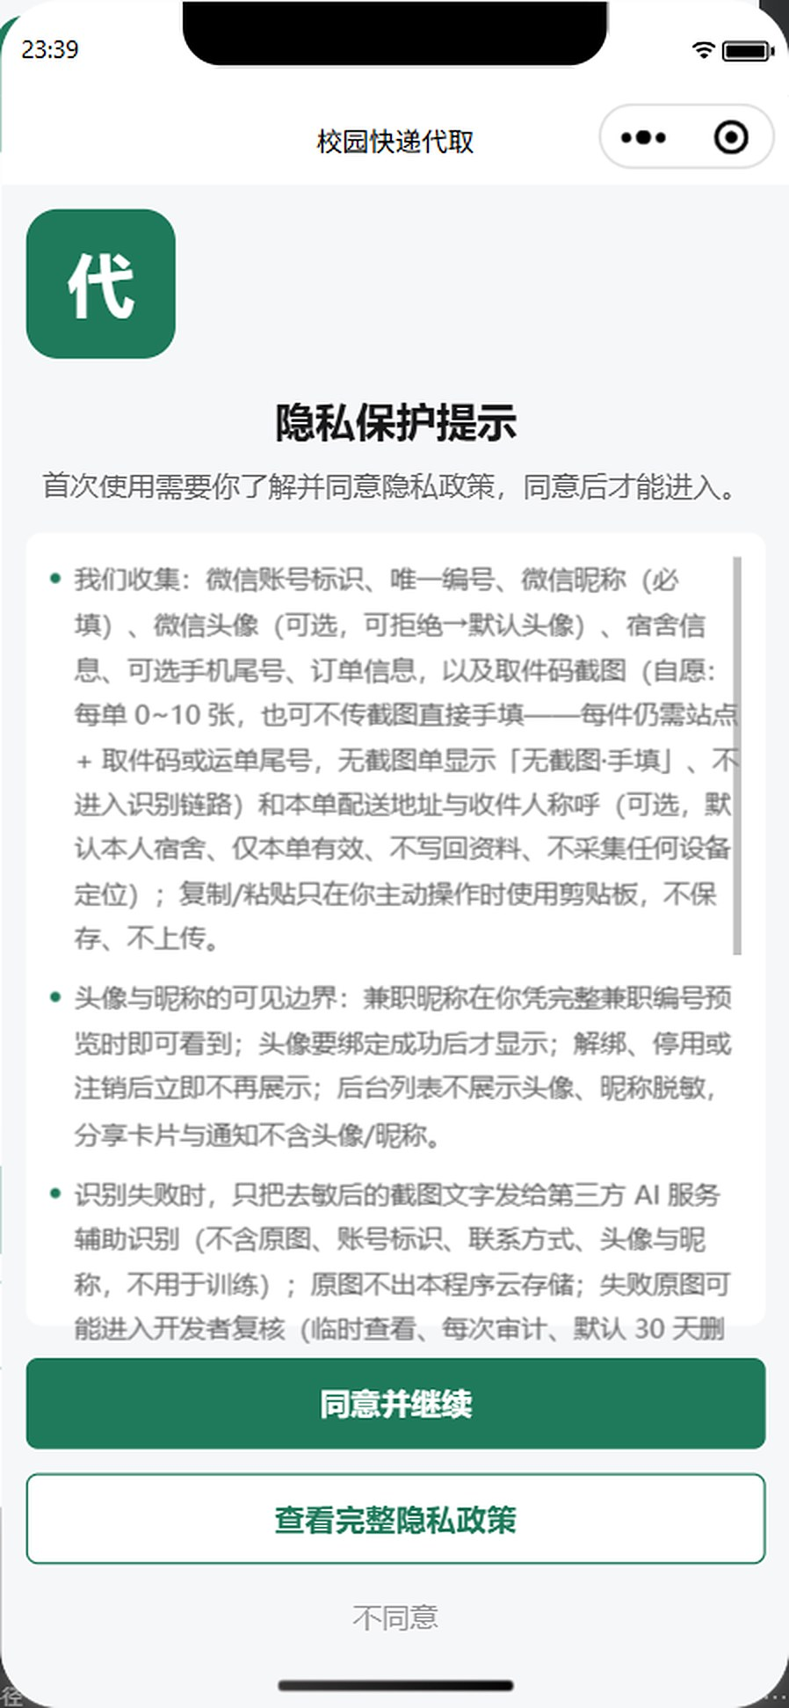
图 3-01 01_隐私保护提示 首次使用先阅读并同意隐私政策，同意前不调用相册、摄像头等隐私接口；也可查看完整政策后再同意

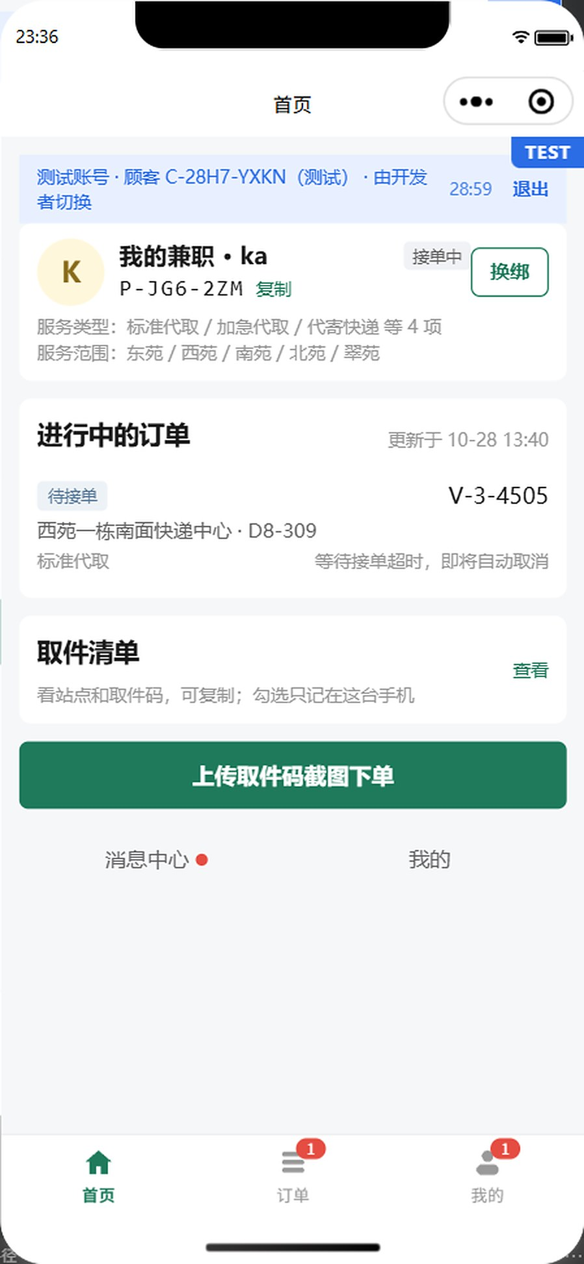
图 3-02 02_顾客首页 顾客首页：绑定兼职、查看进行中订单、进入取件清单，或直接上传取件码截图下单

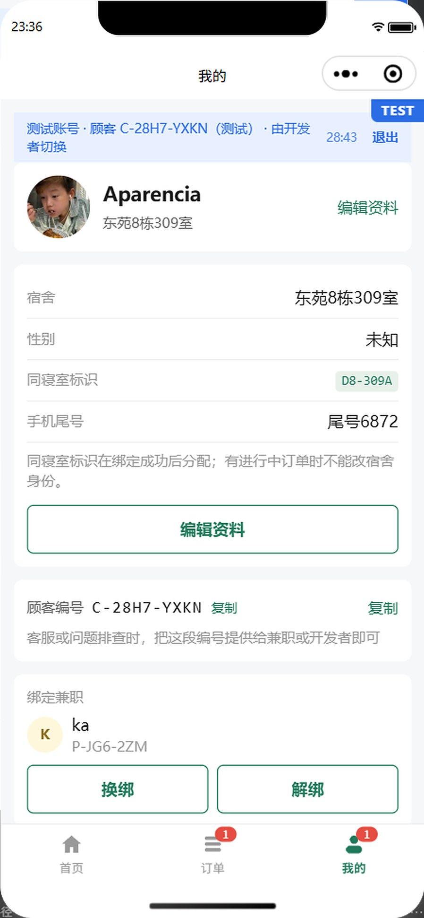
图 3-03 03_顾客资料 顾客资料：昵称必填可改，头像可选（拒绝后用默认头像），宿舍信息用于送达；编号可复制发给兼职

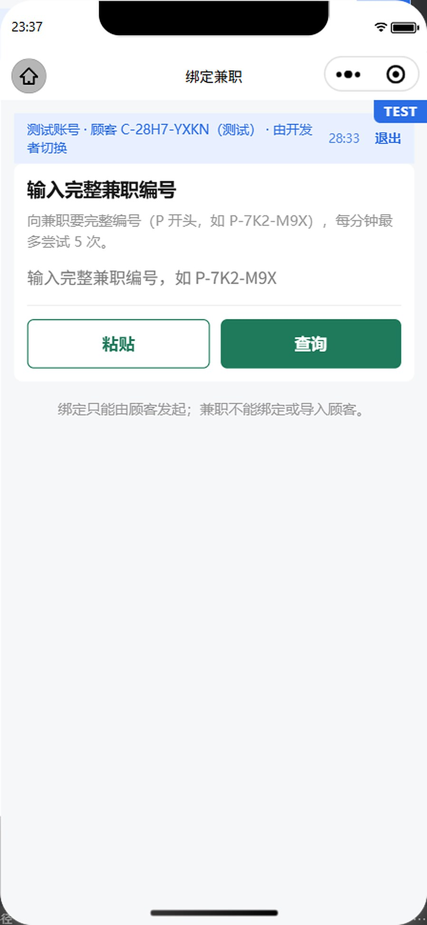
图 3-04 04_绑定兼职 绑定兼职：顾客输入完整兼职编号后查询并绑定；兼职端没有绑定顾客入口

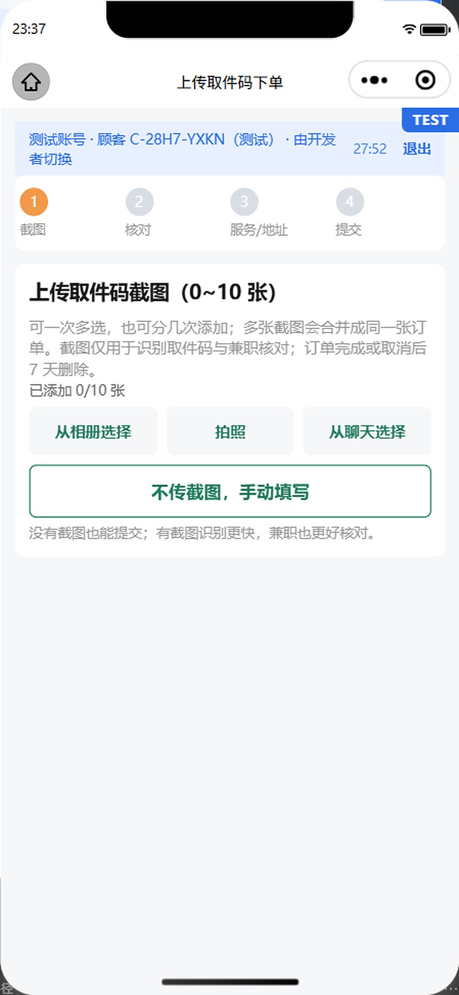
图 3-05 05_下单_上传截图或手填 下单第 1 步：可上传 0~10 张取件码截图，也可不传截图直接手动填写；截图仅用于识别与兼职核对

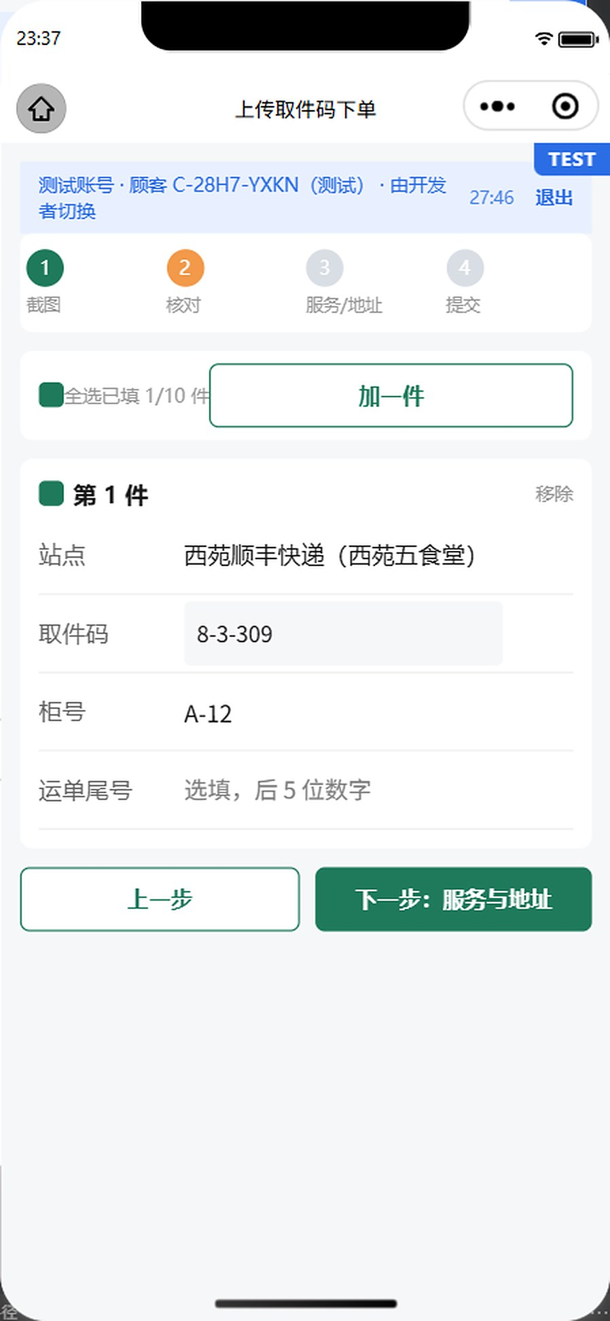
图 3-06 06_下单_核对取件信息 下单第 2 步：逐件核对站点与取件码，可多件合并为同一张订单

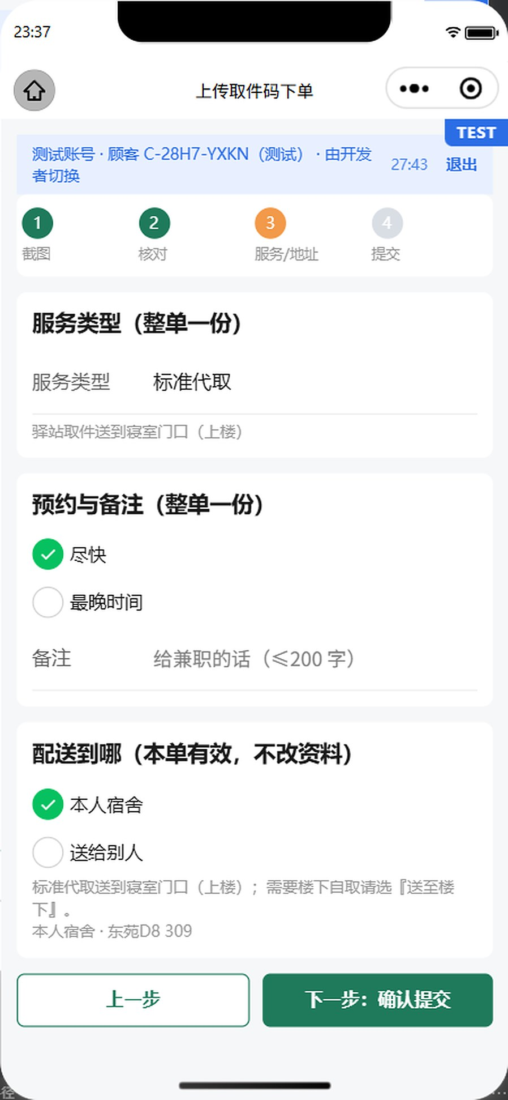
图 3-07 07_下单_服务与送达 下单第 3 步：选择服务类型与预约方式，送达地址默认本人宿舍、也可本单送给别人

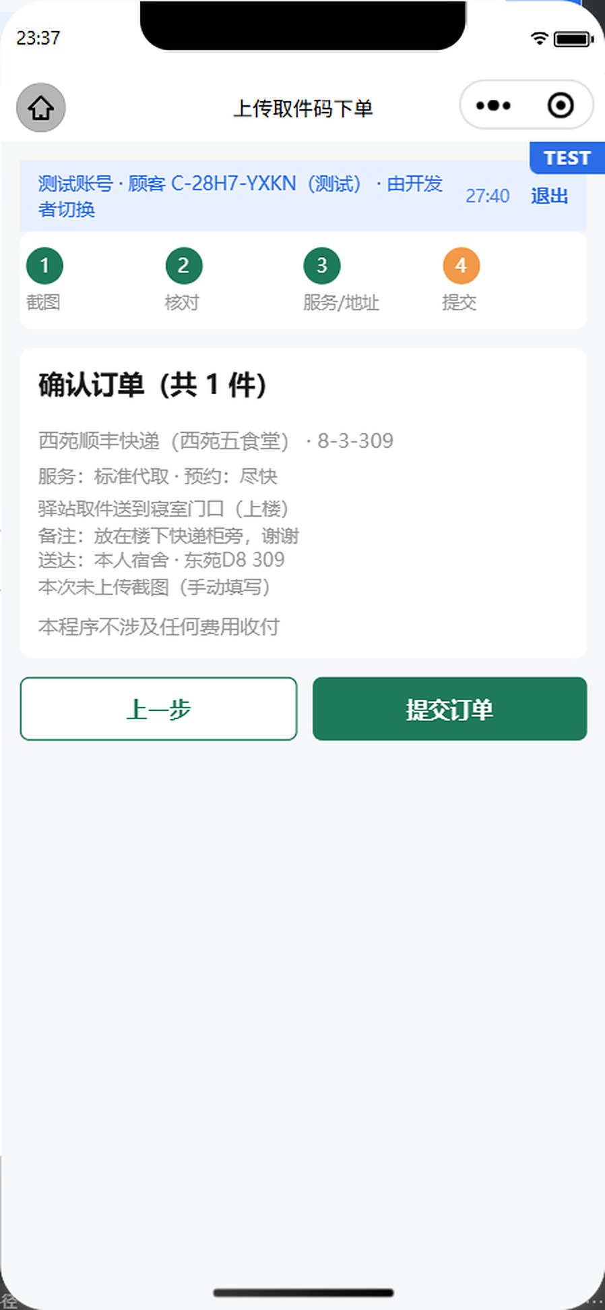
图 3-08 08_下单_确认提交 下单第 4 步确认：明细与送达信息一屏核对；页面固定声明本程序不涉及任何费用收付

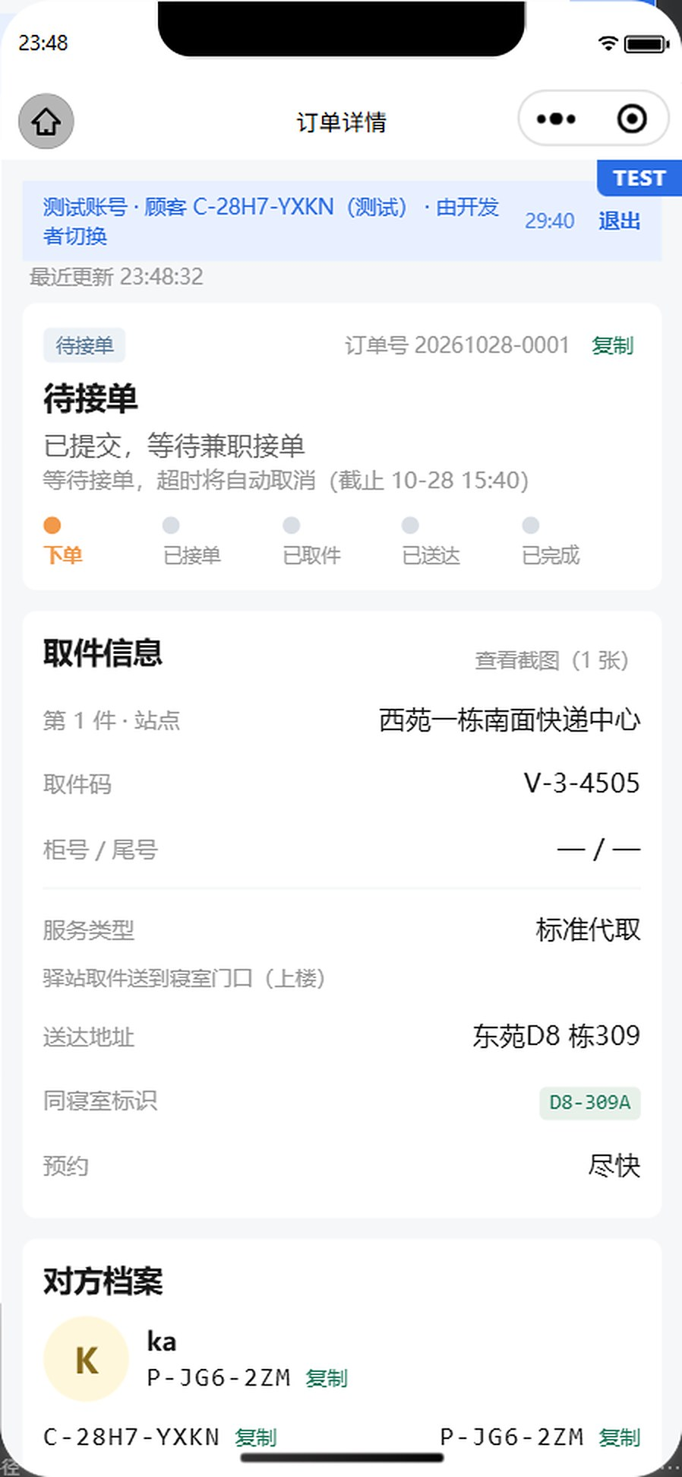
图 3-09 09_订单详情_顾客 订单详情：状态时间线只表达履约进度；取件信息仅订单双方可见

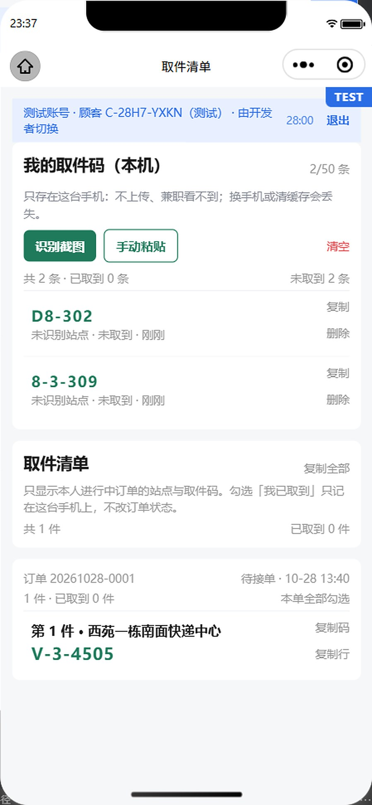
图 3-10 10_取件清单_含本机取件码 取件清单：本机取件码只存这台手机、不上传不共享、可随时清空；进行中订单的站点与取件码供顾客核对

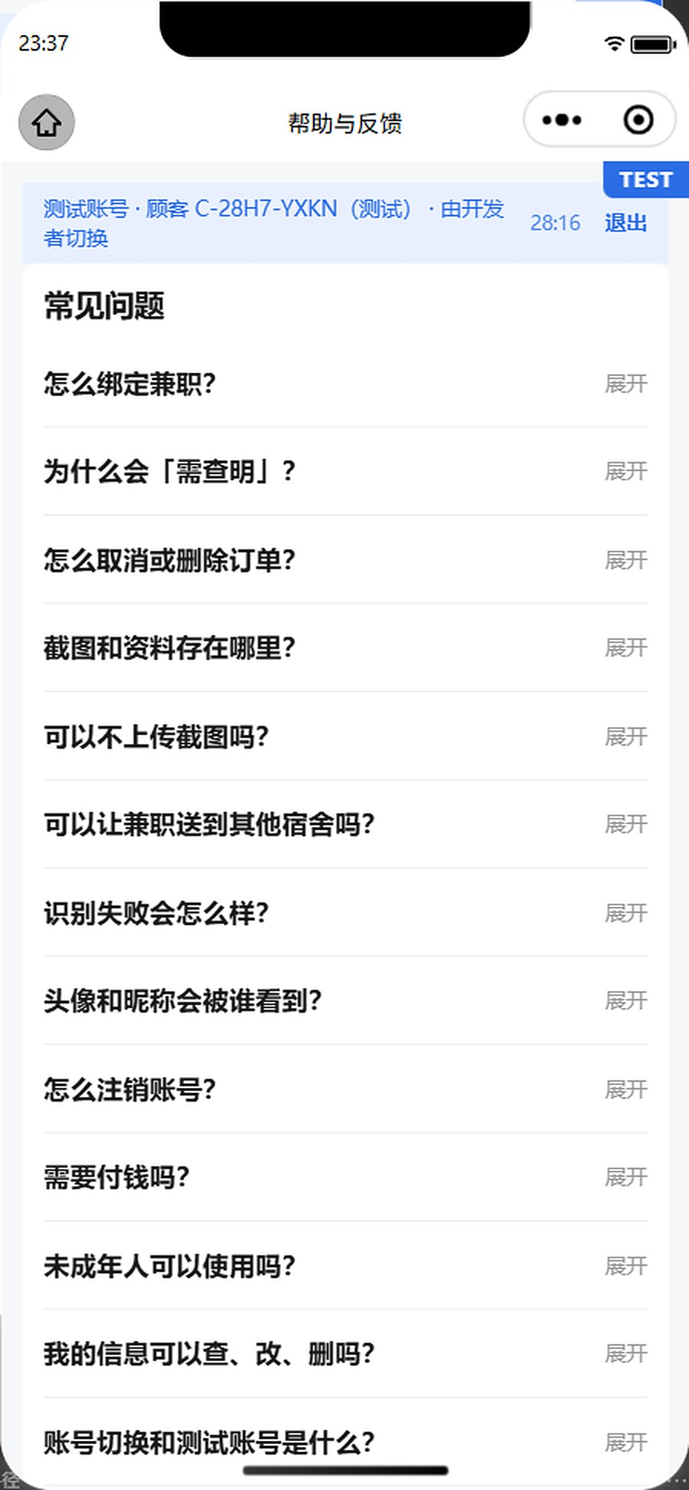
图 3-11 11_帮助与隐私政策入口 帮助页：下单、取件码、隐私政策与注销等常见问题集中在此

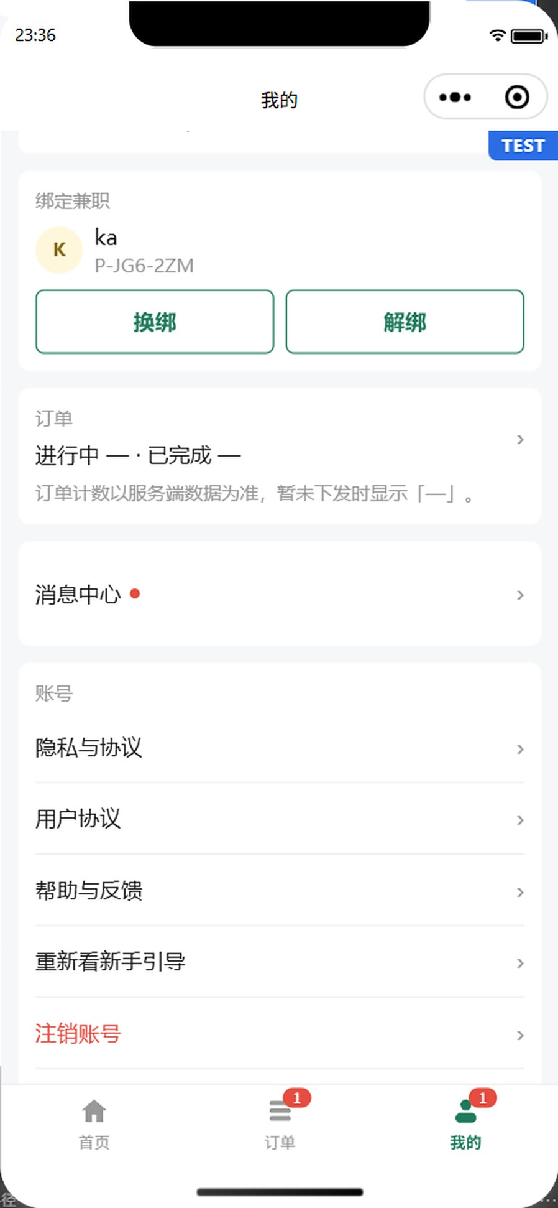
图 3-12 12_我的_账号与注销 我的页：可查看协议与隐私政策、切换身份、进入账号注销

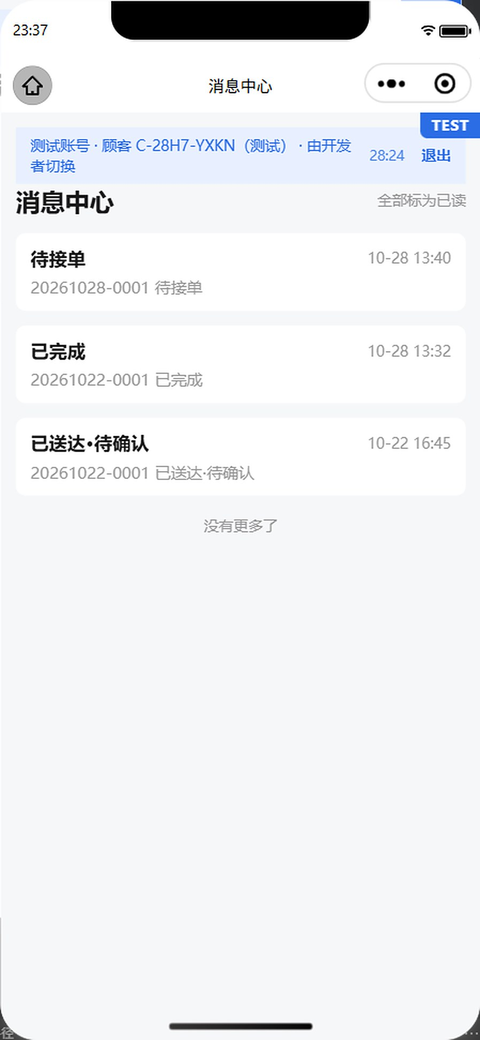
图 3-13 13_消息中心_顾客 消息中心：订单状态变化通知；不包含取件码、宿舍等敏感内容
3. 兼职端截图（7 张）
# | 文件名 | 页面路径 | 画面要点 | 图注（可直接粘贴） | 对应审核要点
14 | 14_兼职工作台.png | pages/partner/workbench/index | 待接单/待取件/配送中/待确认/异常/今日完成六格计数、今日订单流水、接单/拒单/改取件码/取消/留言动作、取件清单与多选入口 | 兼职工作台：今日订单流水与六格单量计数；可接单、改取件码、上报异常、批量取件与送达 | 兼职主流程可自助体验；统计无收入类指标
15 | 15_兼职订单详情.png | pkg-partner/pages/order-detail/index | 订单号、顾客编号、逐件取件信息（站点/取件码/柜号/尾号）、配送地址、接单/拒单/改取件码/取消/留言 | 兼职订单详情：逐件核对取件码与柜号后接单；可改取件码、写留言 | 取件码仅订单双方可见
16 | 16_代客下单.png | pkg-partner/pages/create-on-behalf/index | 已绑定顾客/新顾客两种模式、取件信息、服务与提交三步 | 代客下单：兼职可为已绑定顾客或新顾客代下单，顾客无需在场 | 单机可跑通全流程
17 | 17_兼职服务配置.png | pkg-partner/pages/service-settings/index | 接单开关、服务类型启用/停用（含已停用历史项）、服务范围苑级 | 服务配置：兼职设置接单开关、可提供的服务类型与服务范围 | 服务类型只表达"做什么"
18 | 18_兼职单量统计.png | pkg-partner/pages/stats/index | 今日/本周/本月单量、完成率、异常/取消、近 7 天单量 | 单量统计：只有单量、完成率、异常与取消计数，没有收入或账目指标 | 无金钱/交易语义
19 | 19_兼职客户列表.png | pages/partner/customers/index | 已绑定顾客（脱敏称呼、宿舍、尾号、进行中单量）、代客下单入口 | 客户列表：只显示与自己绑定的顾客，头像昵称仅绑定后可见 | 头像/昵称可见范围
20 | 20_兼职激活.png | pkg-partner/pages/activate/index | 邀请码输入、昵称（可一键取微信昵称）、头像可选（可用默认头像）、协议勾选 | 兼职激活：凭一次性邀请码激活；昵称必填、头像可选（可用默认头像） | 邀请码机制；头像可拒绝

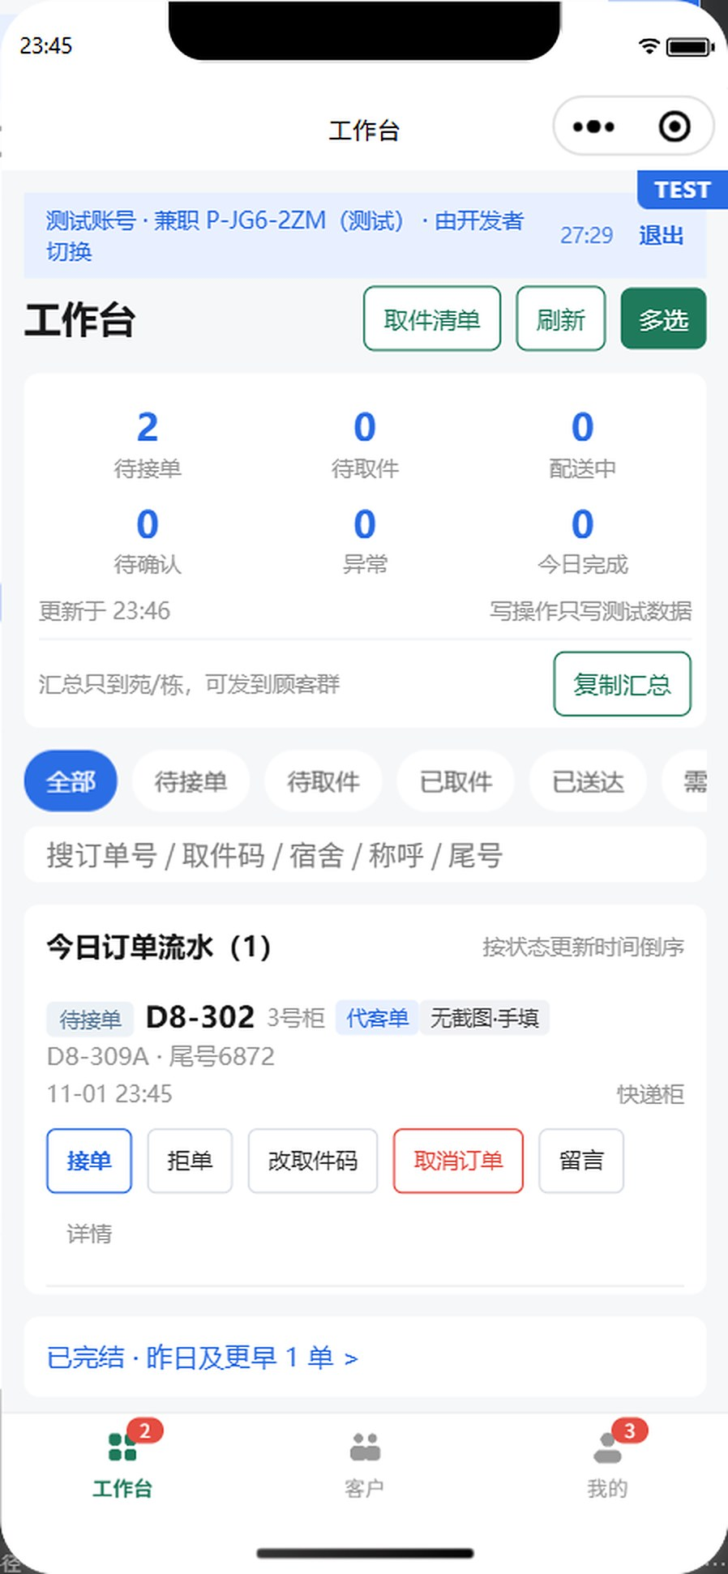
图 3-14 14_兼职工作台 兼职工作台：今日订单流水与六格单量计数；可接单、改取件码、上报异常、批量取件与送达

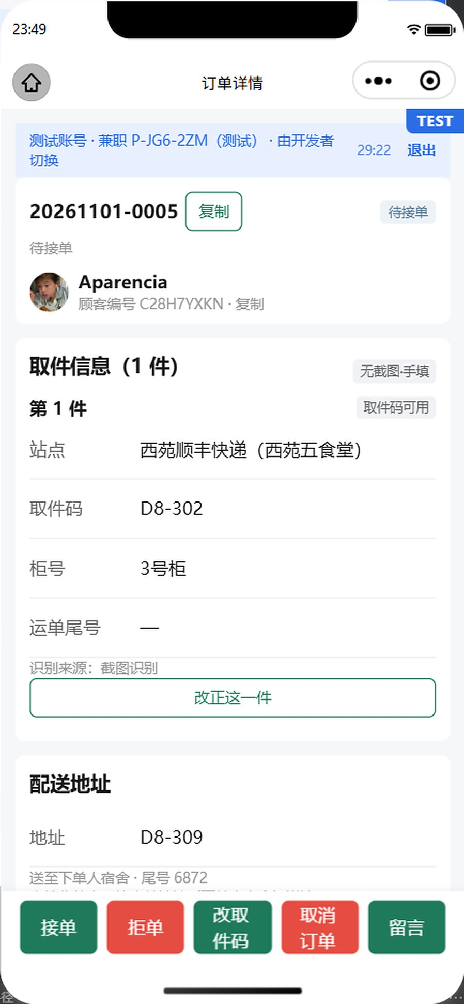
图 3-15 15_兼职订单详情 兼职订单详情：逐件核对取件码与柜号后接单；可改取件码、写留言

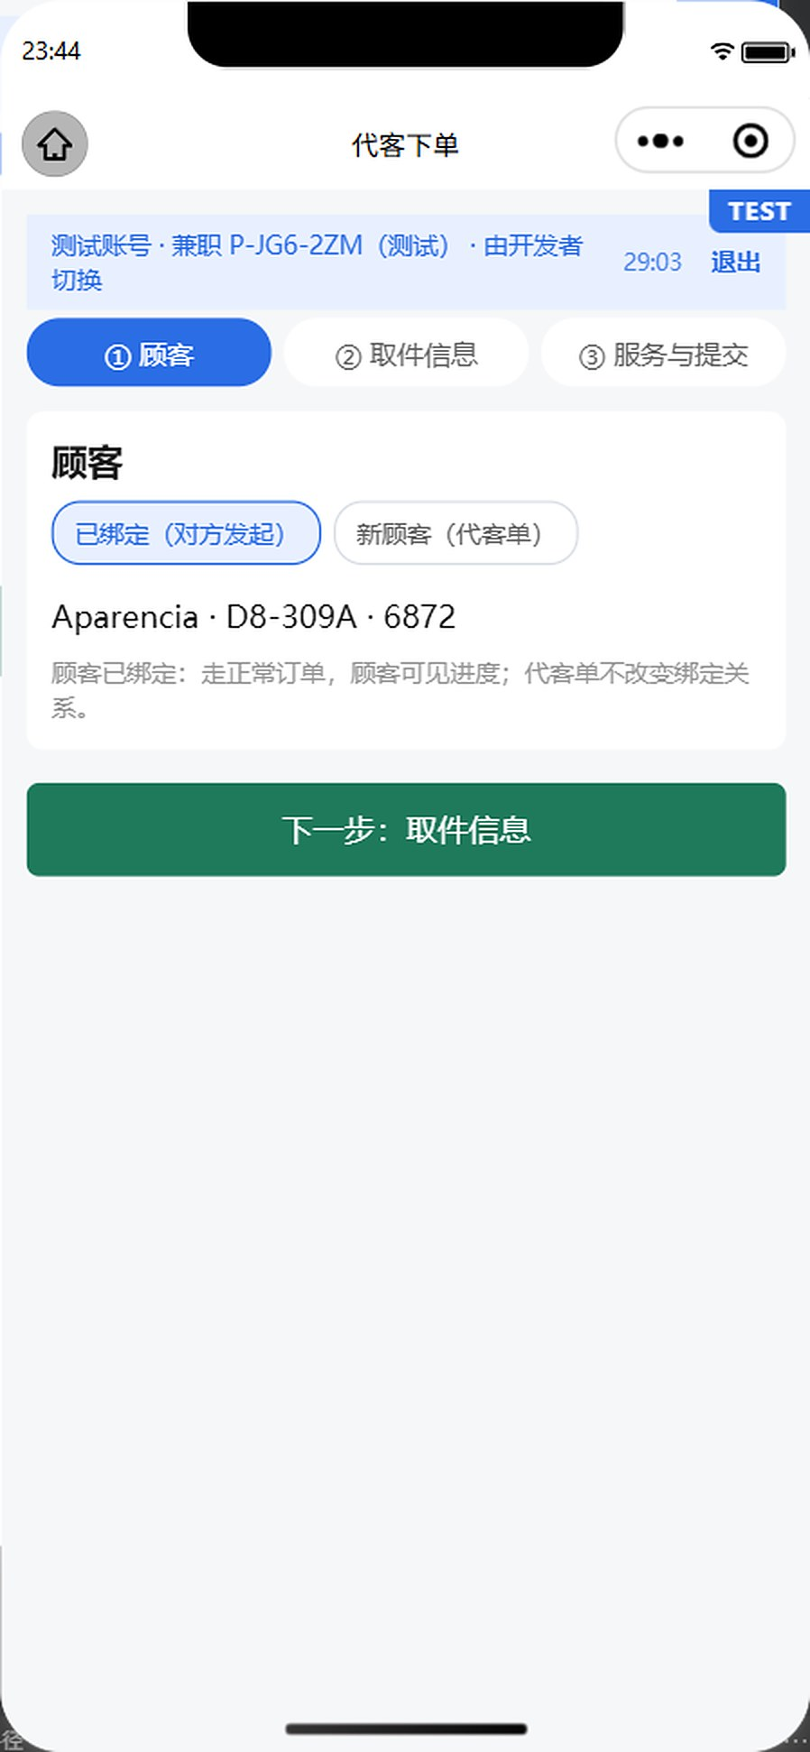
图 3-16 16_代客下单 代客下单：兼职可为已绑定顾客或新顾客代下单，顾客无需在场

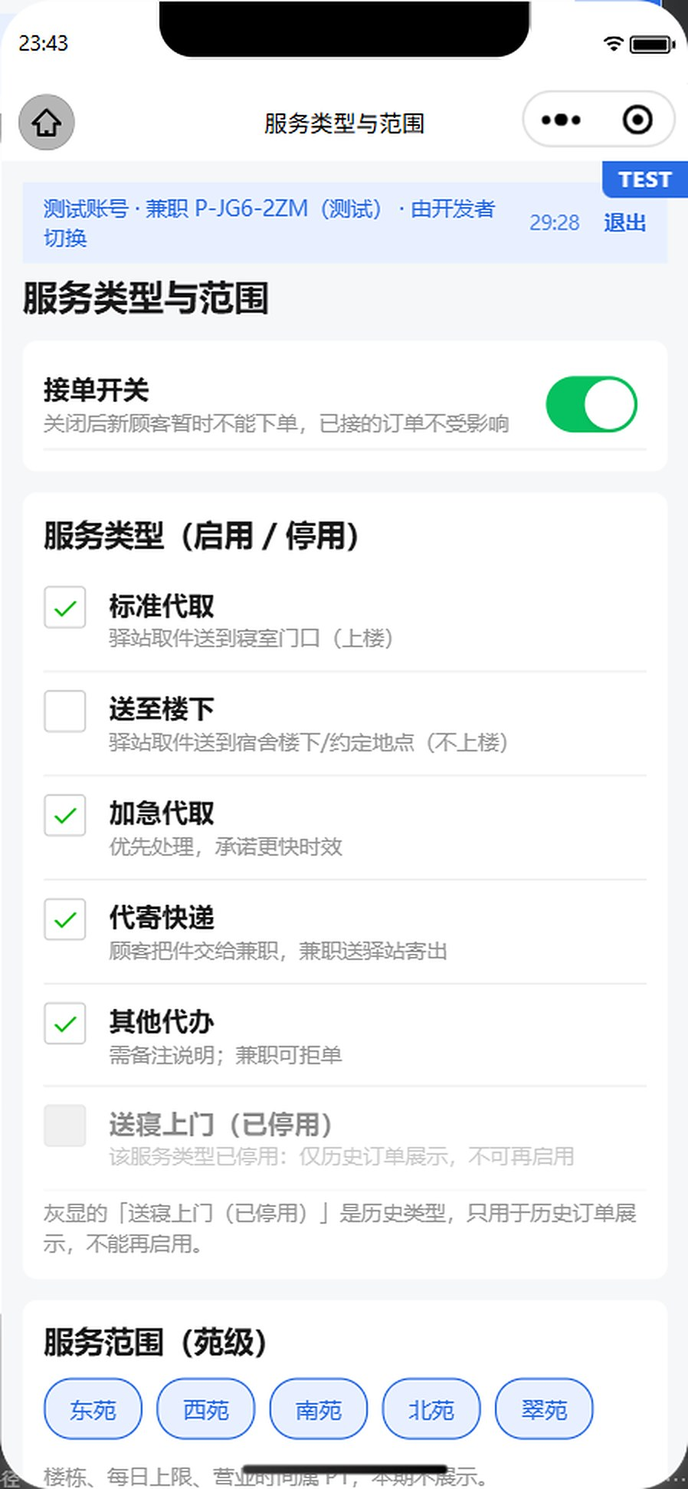
图 3-17 17_兼职服务配置 服务配置：兼职设置接单开关、可提供的服务类型与服务范围

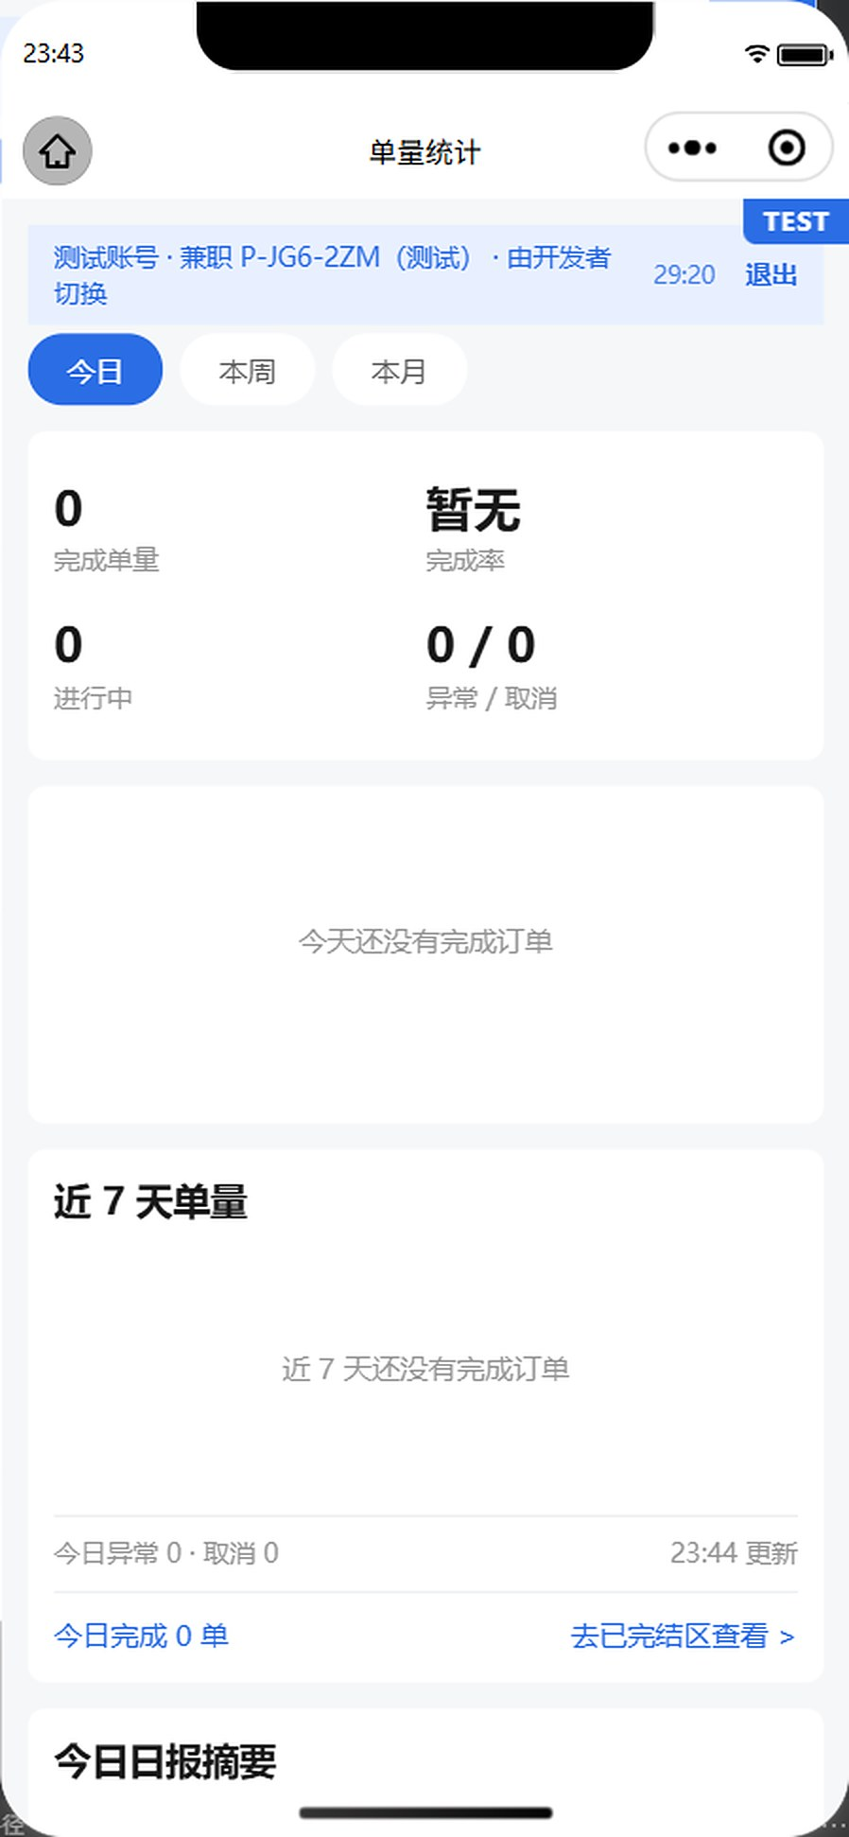
图 3-18 18_兼职单量统计 单量统计：只有单量、完成率、异常与取消计数，没有收入或账目指标

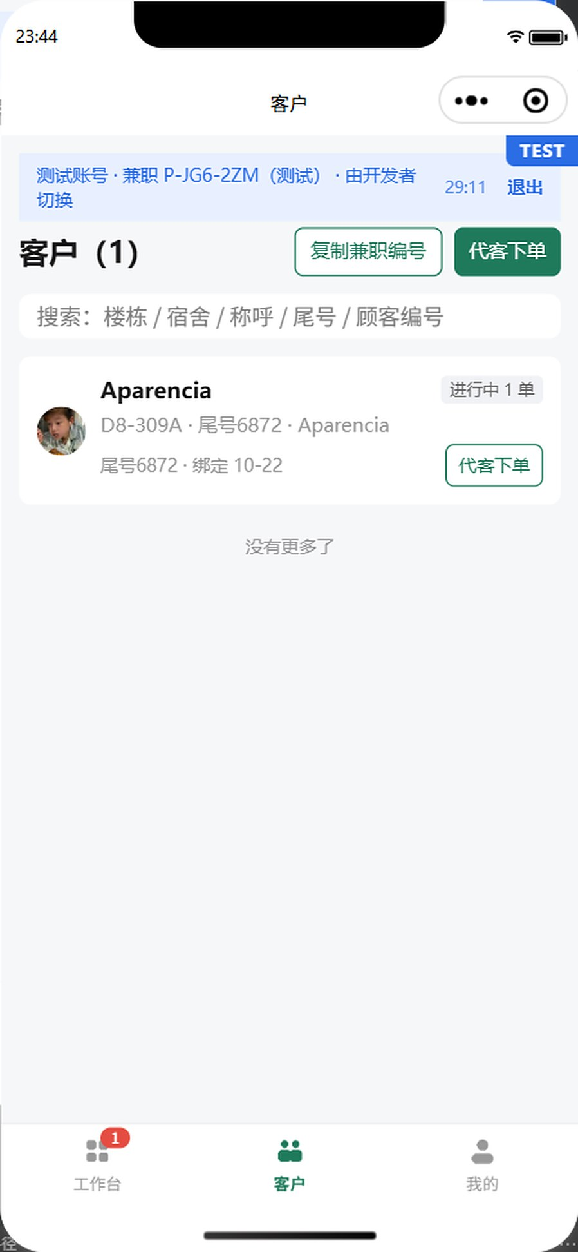
图 3-19 19_兼职客户列表 客户列表：只显示与自己绑定的顾客，头像昵称仅绑定后可见

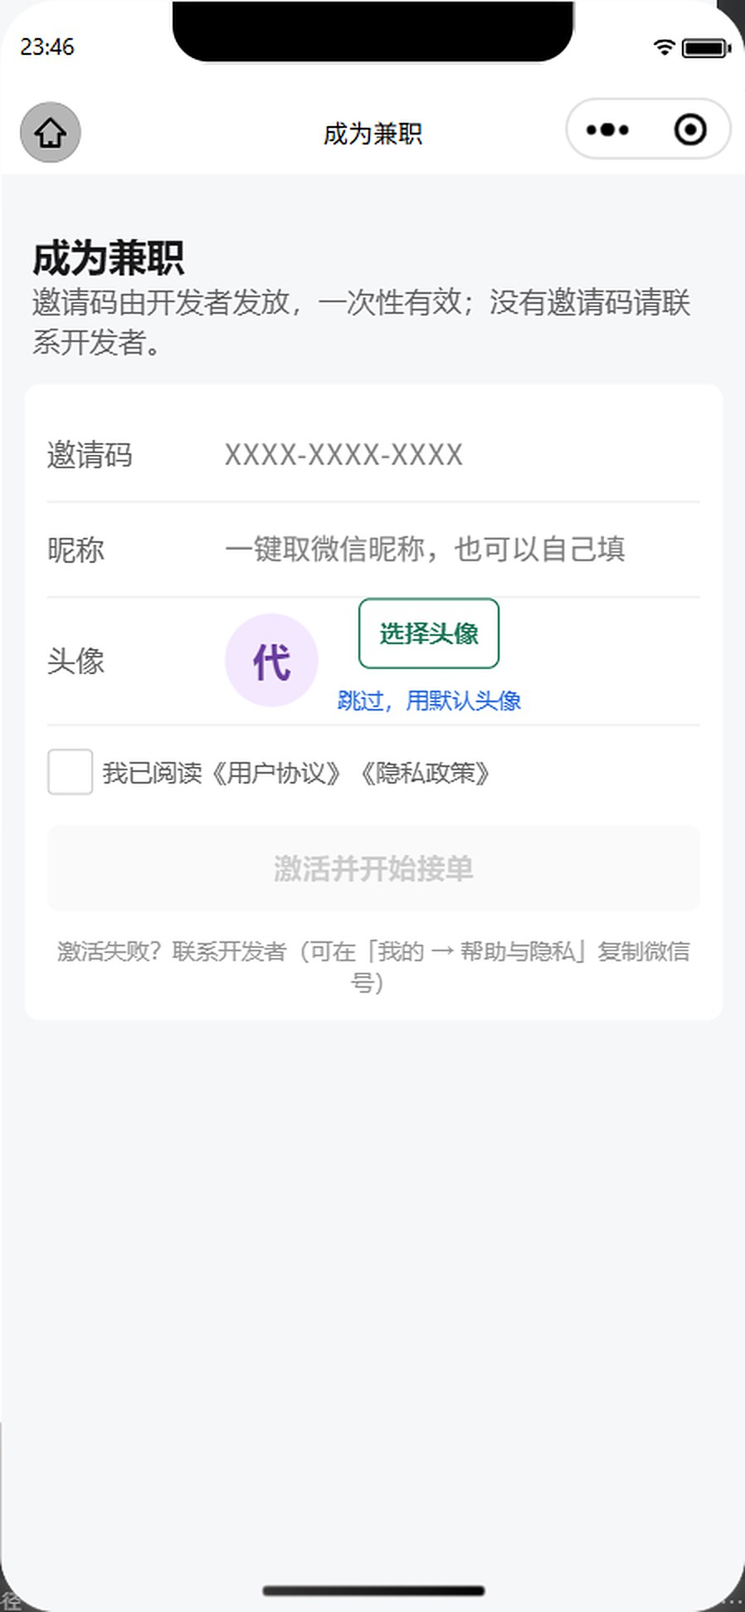
图 3-20 20_兼职激活 兼职激活：凭一次性邀请码激活；昵称必填、头像可选（可用默认头像）
4. 开发者后台截图（5 张）
# | 文件名 | 页面路径 | 画面要点 | 图注（可直接粘贴） | 对应审核要点
21 | 21_开发者后台总览.png | pkg-admin/pages/overview/index | 单量/异常/兼职/顾客/识别失败待复核计数、常用入口、最近审计 | 开发者后台总览：只对运营者白名单开放，无自助注册；关键操作留审计 | 后台不可自助进入；审计留痕
22 | 22_账号切换_真实账号只读.png | pkg-admin/pages/account-switch/index（真实账号 tab） | 真实账号只读说明、按完整编号搜索、确认卡（只读、审计、有效期） | 切换账号（真实账号）：只读查看、不能代操作、全程审计；不是切换微信登录账号 | 真实账号只读与审计
23 | 23_账号切换_测试账号.png | 同上（测试账号 tab） | 测试顾客/测试兼职列表、新建与删除、进入测试视图、清理测试数据危险区 | 切换账号（测试账号）：后台合成的测试账号，只写测试数据、不计入真实统计、可清理 | 测试数据隔离与清理
24 | 24_全局配置.png | pkg-admin/pages/config/index | 服务类型模板（固定 5 类，只改名称与说明）、苑名等可编辑白名单项 | 全局配置：仅可编辑白名单项；服务类型只描述"做什么"，不含任何计费字段 | 无金钱字段；配置边界
25 | 25_识别失败复核_说明.png | pkg-admin/pages/recognition-review/index | 复核页说明（只回填识别字段、不改订单状态）、智能识别兜底与配置状态、待复核/已修复/已忽略计数 | 识别失败复核：仅运营者可见；只回填识别字段，不改订单状态；每次查看原图都记审计 | 原图访问审计；第三方 AI 兜底

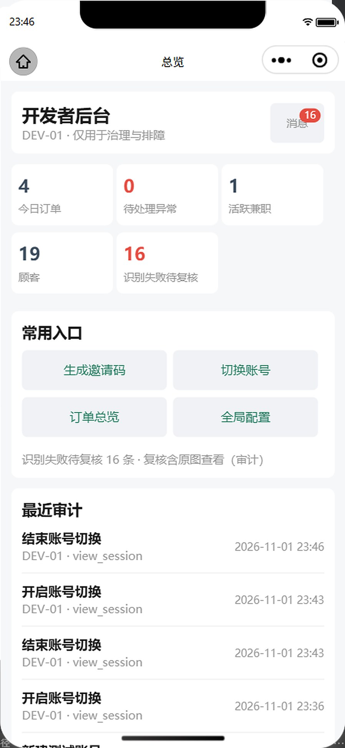
图 3-21 21_开发者后台总览 开发者后台总览：只对运营者白名单开放，无自助注册；关键操作留审计

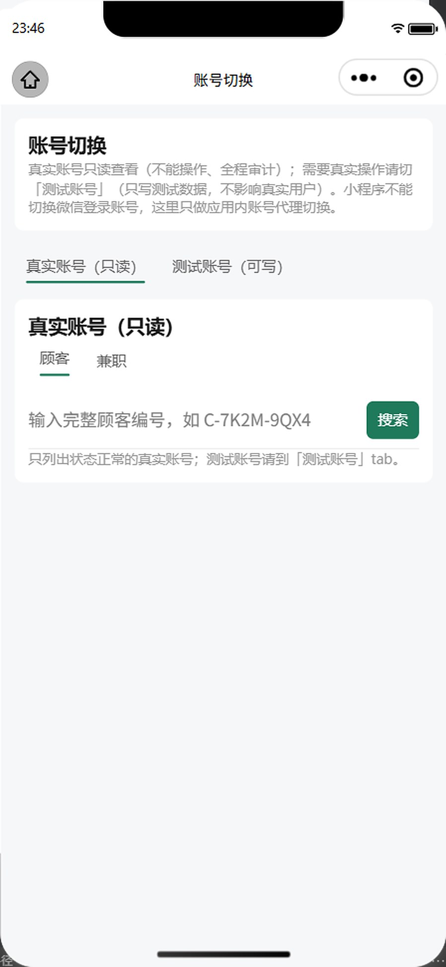
图 3-22 22_账号切换_真实账号只读 切换账号（真实账号）：只读查看、不能代操作、全程审计；不是切换微信登录账号

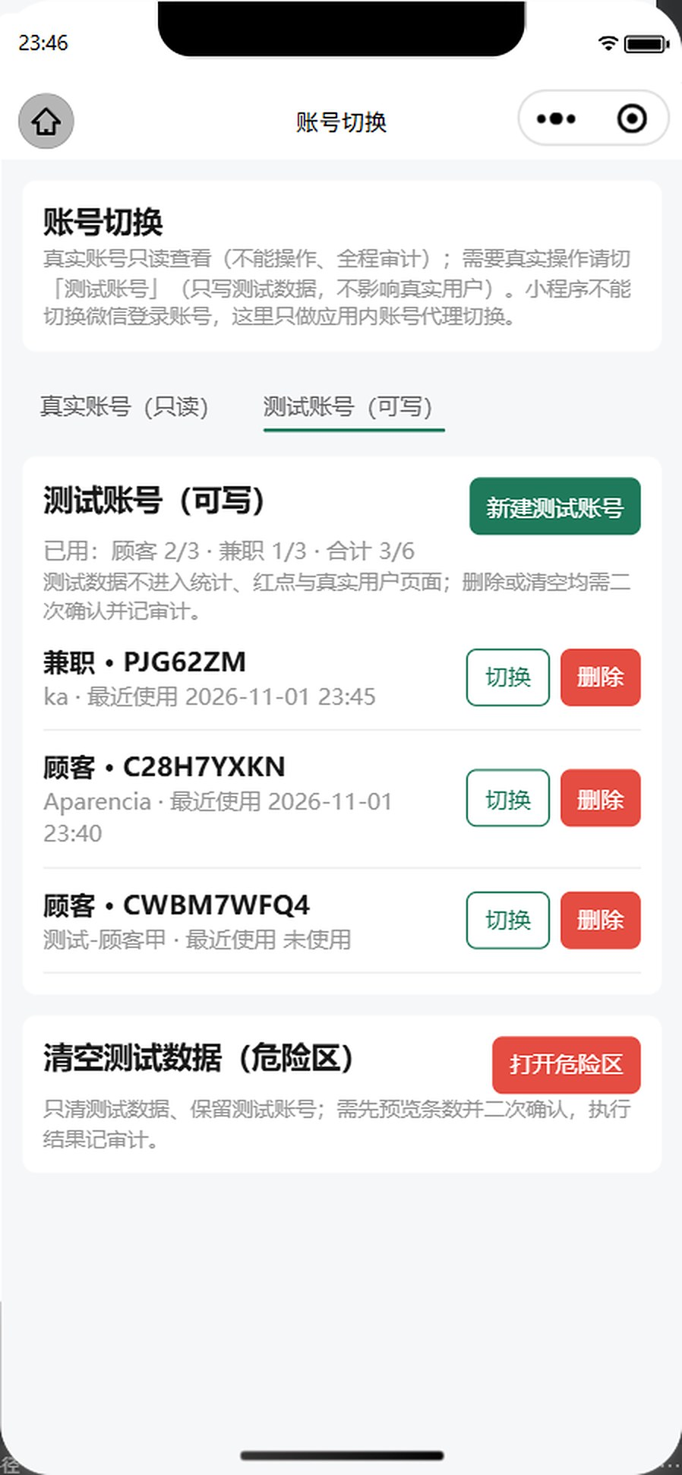
图 3-23 23_账号切换_测试账号 切换账号（测试账号）：后台合成的测试账号，只写测试数据、不计入真实统计、可清理

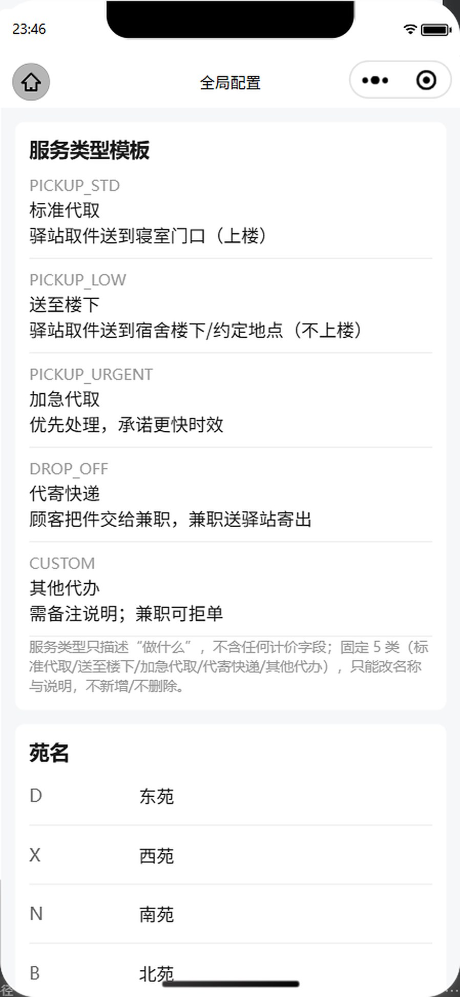
图 3-24 24_全局配置 全局配置：仅可编辑白名单项；服务类型只描述"做什么"，不含任何计费字段

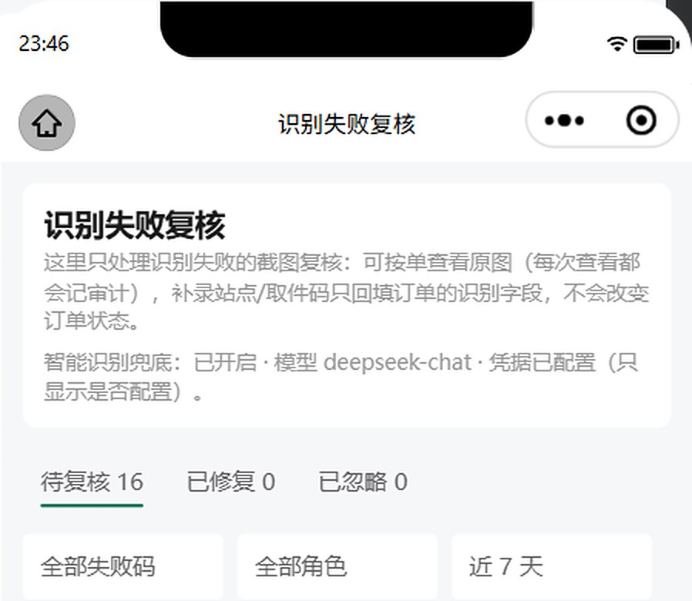
图 3-25 25_识别失败复核_说明 识别失败复核：仅运营者可见；只回填识别字段，不改订单状态；每次查看原图都记审计
5. 示意图（4 张，images/diagrams/）
# | 文件名 | 内容 | 图注（可直接粘贴）
1 | 01_审核材料索引图.png | 提审页必填项 / 随附图片 / 说明文档三栏总览 | 审核材料索引：提审页填写项、图片资料与说明文档一览；真实值不落仓库
2 | 02_审核体验路径图.png | 顾客 / 兼职 / 开发者三条泳道与页面路径、单机可跑通说明、后台白名单说明 | 审核体验路径：顾客、兼职、开发者三端页面路径；一个微信号可跑通顾客与兼职主流程
3 | 03_隐私数据流图.png | 采集 → 处理与存放 → 留存与删除；含本机取件码清单、DeepSeek 仅失败去敏文字 | 隐私数据流：哪些数据在本机、哪些进云存储、识别失败原图如何复核与到期删除
4 | 04_零金额口径图.png | 本程序只表达履约进度与服务类型；支付类节点逐项画出"本程序没有" | 零金额口径：全链路没有支付入口、账目字段或金钱计算，状态机只表达履约进度

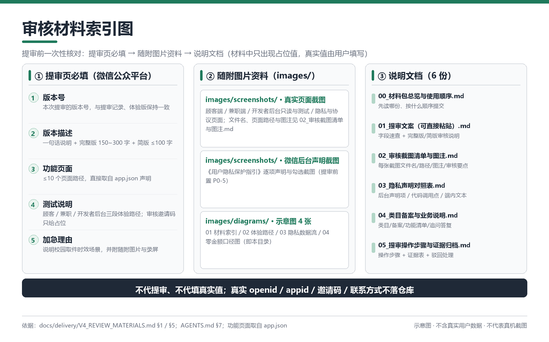
图 3-26 01_审核材料索引图 审核材料索引：提审页填写项、图片资料与说明文档一览；真实值不落仓库

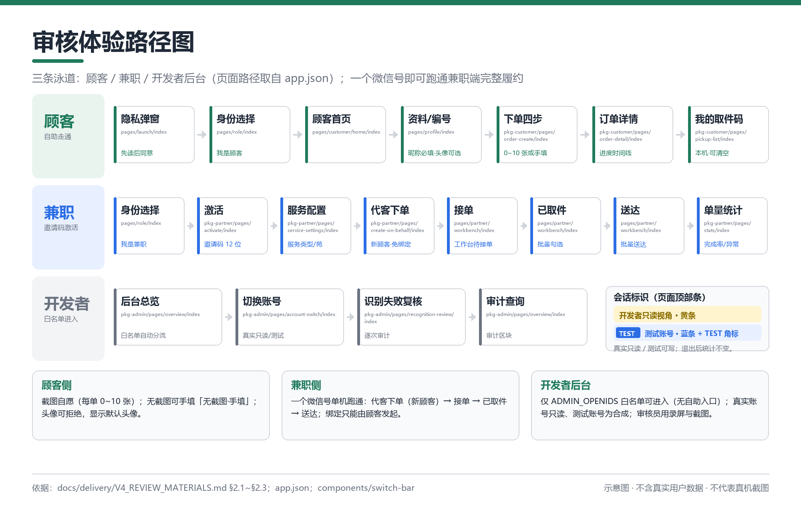
图 3-27 02_审核体验路径图 审核体验路径：顾客、兼职、开发者三端页面路径；一个微信号可跑通顾客与兼职主流程

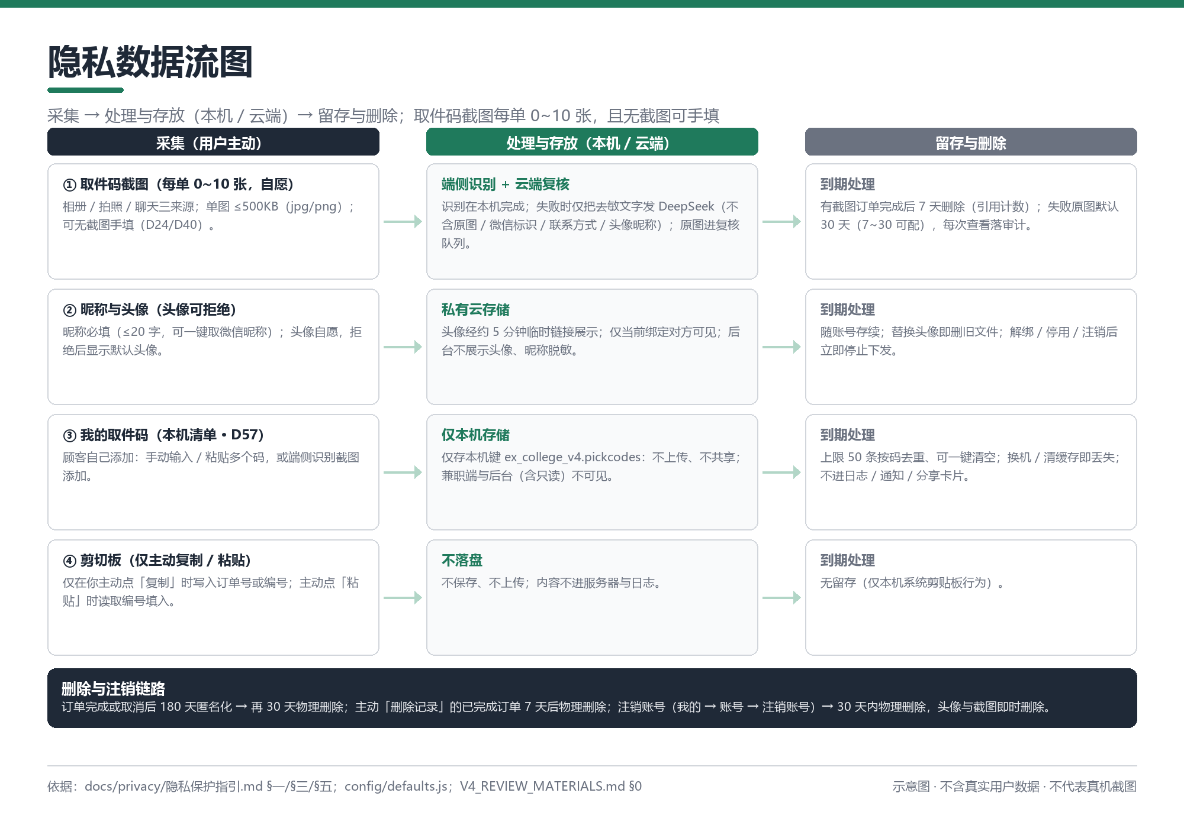
图 3-28 03_隐私数据流图 隐私数据流：哪些数据在本机、哪些进云存储、识别失败原图如何复核与到期删除

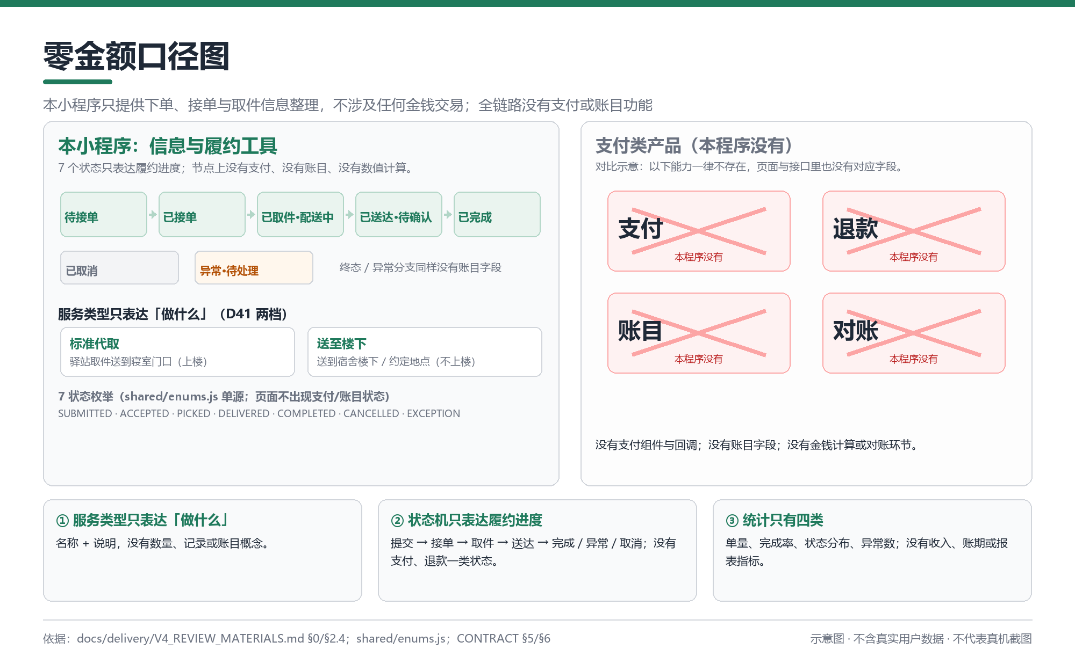
图 3-29 04_零金额口径图 零金额口径：全链路没有支付入口、账目字段或金钱计算，状态机只表达履约进度
6. 通用图注纪律
· 不写实现细节：图注不出现云函数名、集合名、字段名、错误码、环境 ID；只描述用户能看到什么。
· 测试标记：真实截图含内部测试标记（蓝条 / TEST 角标），按 §1.4 统一说明；不裁剪、不覆盖，保持可核对。
· 数据边界：截图中的编号、订单、取件码、宿舍均为测试数据；后台截图只保留说明与计数区，不含真实账号列表。
· 敏感内容：取件码属敏感值，截图仅用于说明"兼职如何核对取件码"，不额外标注、不外传。
7. 仍需补拍（agent 不代做）
# | 材料 | 为什么需要你 | 建议截取
1 | 微信后台《用户隐私保护指引》逐项勾选截图 | 只有主体账号能进后台 | 按 03_隐私声明对照表.md §1 逐项勾选后整页截图，含用途与"信息对外提供"
2 | 类目与备案页截图 | 后台状态实时变化 | 「设置→基本设置→服务类目」与「备案」页各一张
3 | 身份选择页截图 | 开发者账号进入会被分流到后台 | 用普通微信账号真机打开，截「我是顾客 / 我是兼职」两卡页
4 | 顾客侧 / 兼职侧 / 后台操作录屏 | 单微信号自证更直观 | 每段 60 秒内，按 02 §2~§4 顺序操作；后台用"真实账号只读→测试账号"两段
5 | 审核邀请码实际值 | 真实值不进仓库 | 后台「邀请码」生成审核专用批次，按 05 §2 只填进提审页与材料

8. 重出与核对
· 重新截图：在微信开发者工具打开本项目 → 用测试账号进入测试视图（后台「切换账号→测试账号」）→ 按上表页面路径逐页截图；截图不落仓库的自动化脚本（含第三方依赖）不入库，避免门禁与依赖污染。
· 核对：node tools/check-docs.js（文档口径与零金额词表）+ node tools/zero-money-scan.js --scope docs，真实输出为准，不写死条数。
· 更新：材料内容变化（页面/文案/路径）时先改 docs/delivery/review/ 文档，再重出图片并同步本表文件名。

第四部分 隐私声明对照表
来源文件：03_隐私声明对照表.md · 后台声明项 ↔ 代码调用点 ↔ 端内文本条款；DeepSeek 披露；三处同源对照
用途：微信公众平台《用户隐私保护指引》的逐项声明、仓库代码的真实调用、端内全文三者的唯一对照表。提审/备案材料里「我们声明了什么、代码在哪里调用、用户看到的文本在哪一节」按本表逐项核对；任一处缺失或口径不同即阻塞提审。
文本基线：端内文本版本 = 定稿候选 v1.3（pkg-customer/parts/privacy-text.js 的 TEXT_VERSION='v1.3'、TEXT_VERSION_LABEL='定稿候选 v1.3'）；用户同意版本 config.privacyVersion = v4.0.0（config/defaults.js）。两者发布前必须对应，见 §4。
依据：docs/privacy/隐私保护指引.md、docs/privacy/发布前填写清单.md §2/§3、docs/privacy/补充文档.txt、docs/contract/V4_CONTRACT.md §11、docs/contract/V4_DECISIONS.md D16/D17/D18/D19/D36/D57、app.json、config/defaults.js。
纪律：①agent 不代填后台、不代勾、不代提审；②真实值只保留占位（{{对外名称}}、{{联系方式}} 等）；③零金额口径（本表不写任何费用/钱款字面表达）；④本表只做对照，不新增产品承诺或信息类型；⑤发现代码与文本不一致 → 记入 §6 并回报，不自行改代码/改文本。

0. 一页速览
# | 后台声明项 | 本项目 | 代码入口（单行） | 端内文本 | 仓库指引
1 | 昵称、头像（同一项） | 使用 | pages/profile/index.wxml（type="nickname" + open-type="chooseAvatar"） | §一 项 3/项 4；§三；§四 例外 1 | §一 #3/#4
2 | 选中的照片或视频信息 | 使用（可选） | components/image-picker/index.js → wx.chooseMedia（相册） | §一 项 8；§二「不收集、不做什么」条；§三 | §一 #8
3 | 摄像头 | 使用（可选） | components/image-picker/index.js:onChooseCamera → wx.chooseMedia({sourceType:['camera']}) | 同 #2（§五「相册/摄像头可拒绝并手动填写」） | §一 #8；§五
4 | 选中的文件 | 使用（可选） | components/image-picker/index.js:onChooseChat → wx.chooseMessageFile | 同 #2 | §一 #8
5 | 剪切板 | 使用 | pkg-customer/pages/bind/index.js:onPaste → wx.getClipboardData；各页复制 wx.setClipboardData | §二「剪贴板」条；§五 | §二 剪贴板条
6 | 地址（如后台提供） | 使用（手填，无接口） | 资料页苑/楼栋/宿舍 picker；下单页本单配送地址 | §一 项 5/项 18 | §一 #5/#18
7 | 位置/手机号/相册（仅写入）/麦克风/通讯录等 | 不使用（不勾） | 全仓零调用（§5 命令自证） | §二「不收集、不做什么」条 | §二「永不收集」条

补充：「本机取件码清单」（D57）不新增后台声明项——只存本机、零服务端数据，复用既有「选中的照片或视频信息」「摄像头」「剪切板」声明，见 §1.3。

1. 官方信息类型逐项对照
字段口径：代码调用点 = 文件:函数名/接口名；文本章节 = pkg-customer/parts/privacy-text.js 的 SECTIONS 段落（用户实际看到的中文全文），括号内给 docs/privacy/隐私保护指引.md 表格行号。
1.1 主表（本项目用到的 6 项）
后台声明项 | 代码调用点（文件:函数/接口） | 用途 | 可见范围 | 留存 | 端内文本 / 指引
昵称、头像（同一项） | 采集：pages/profile/index.wxml 的 input type="nickname" + button open-type="chooseAvatar"；pkg-partner/pages/activate/index.wxml 同两组件。处理：pages/profile/index.js:onNicknameInput（→ pages/profile/parts/view-model.js:clampNickname，≤20 字截断）、pages/profile/index.js:onChooseAvatar（→ api/upload.js:prepareAndUpload({purpose:'AVATAR'})）。上传：api/upload.js:uploadFile（全仓唯一 wx.cloud.uploadFile 出口）→ cloudfunctions/api/handlers/upload/prepare.js 票据/大小/类型校验。展示：cloudfunctions/api/handlers/user/avatarUrl.js（服务端 getTempFileURL 签发约 5 分钟临时链接）、cloudfunctions/api/handlers/bind/getCurrent.js（仅 ACTIVE 绑定返回对方头像）。内容安全：cloudfunctions/api/handlers/user/_common.js:assertContentSafe（security.msgSecCheck v2） | 订单双方的称呼与识别、防冒名；昵称是资料/激活必填项，头像自愿 | 昵称：本人 + 当前 ACTIVE 绑定的对方；兼职昵称在顾客凭完整兼职编号预览时可见；后台昵称脱敏、不展示头像。头像：仅 ACTIVE 绑定关系生效后对对方可见，绑定前不返回；解绑/停用/注销后停发；分享卡片、通知、日志不含 | 昵称随账号存续，注销删除；头像替换即删旧文件，注销/删除测试账号删文件；头像 ≤200KB、jpg/png、私有云存储 | §一 项 3/项 4、§三、§四 例外 1、§五 改/删；指引 §一 #3/#4、§三、§四 例外 1
选中的照片或视频信息 | components/image-picker/index.js:onChooseAlbum/chooseMedia（wx.chooseMedia({mediaType:['image'],sourceType:['album']})）；使用页：pkg-customer/pages/order-create/index、pkg-partner/pages/create-on-behalf/index。上传：api/upload.js:prepareAndUpload({purpose:'TICKET'}) → upload.prepare → api/upload.js:uploadFile。读取/核对：cloudfunctions/api/handlers/order/imageUrl.js（约 5 分钟临时链接） | 识别站点/取件码，生成订单与双方履约核对；每单 0~10 张、自愿；可无截图手填（manualEntry=true），无截图单不进识别链路、不调第三方 AI、不产生截图/失败数据 | 本人与该单兼职（经订单身份校验后的临时链接）；后台不提供普通截图查看；分享卡片/通知/日志不含 | 有截图的订单完成或取消后 7 天删除（config.screenshotRetentionDays；cloudfunctions/cleanup/sweeps/storage.js）；同一文件按引用计数 | §一 项 8、§二「不收集、不做什么」条、§三；指引 §一 #8、§三
摄像头 | components/image-picker/index.js:onChooseCamera → wx.chooseMedia({sourceType:['camera']}) | 拍摄取件码截图上传（可选）；可拒绝→无截图手填 | 同 #2 | 同 #2 | §一 项 8、§五「相册/摄像头可拒绝并手动填写」；指引 §一 #8
选中的文件 | components/image-picker/index.js:onChooseChat → wx.chooseMessageFile({type:'image'})（D44 透传 size/name/type） | 从微信聊天选择取件码截图（可选）；仅处理用户主动选中的图片 | 同 #2 | 同 #2 | §一 项 8、§二「不收集、不做什么」条；指引 §一 #8
剪切板 | 写入：components/id-text/index.js（编号复制）、pkg-customer/pages/order-detail/index.js（订单号复制）、pkg-partner/pages/pick-list/parts/stage-flows.js 与 pkg-customer/pages/pickup-list/index.js（取件码复制）、pkg-admin/pages/invite-codes/index.js（邀请码复制）、pkg-partner/pages/stats/index.js（单量汇总复制）等；均为用户点击触发。读取：仅 pkg-customer/pages/bind/index.js:onPaste → wx.getClipboardData（粘贴兼职编号）。完整命中清单以 §5.4 命令输出为准 | 复制订单号/唯一编号/取件码/邀请码/汇总文案；粘贴兼职编号到输入框 | 仅本机操作；内容不进服务端、不进日志 | 不保存、不上传；剪贴板内容无留存 | §二「剪贴板」条、§五；指引 §二 剪贴板条
地址（后台如提供则如实勾选） | 无地址接口（全仓零 wx.chooseAddress/wx.getLocation/wx.chooseLocation，§5 自证）。手填：pages/profile/index.wxml（苑/楼栋/宿舍 picker）+ cloudfunctions/api/handlers/customer/saveProfile.js；本单配送地址（D25）：pkg-customer/pages/order-create → cloudfunctions/api/handlers/order/_create.js（delivery 归一 + 收件人称呼 msgSecCheck v2） | 把快递送到正确位置；互送/代送场景仅本单送达第三方地址 | 本人 + 当前绑定兼职（送达用）；本单配送地址仅该单顾客与该单兼职；后台默认只到苑+楼栋、完整值仅只读视角；不采集收件方完整手机号，不采集任何设备定位 | 宿舍随账号存续；本单配送地址随订单 180 天匿名化、再 30 天物理删除（不写回账号资料） | §一 项 5/项 18、§三；指引 §一 #5/#18

1.2 不使用项清单（后台不勾选；代码零调用）
后台信息类型 | 结论 | 自证方式（§5 同名命令）
位置信息 | 不使用 | 全仓零 wx.getLocation/wx.chooseLocation/地图组件
手机号 | 不使用 | 个人主体不可用 getPhoneNumber，本项目也未调用；只由用户手填尾号后 4 位，不是「手机号」接口项
相册（仅写入） | 不使用 | 零 wx.saveImageToPhotosAlbum（本程序不写系统相册）
麦克风 | 不使用 | 零 wx.startRecord/getRecorderManager
通讯录 / 通话记录 / 好友关系 | 不使用 | 零 wx.addPhoneContact、零微信资料好友接口
日历 / 蓝牙 / 微信运动 / 传感器 | 不使用 | 零对应 API
身份证 / 银行卡 | 不使用 | 零字段、零接口
第三方插件 / SDK | 无 | 无 requirePlugin、无 miniprogram_npm、无第三方前端依赖

1.3 「本机取件码清单」（D57）为什么不新增后台声明项
· 事实：清单只存顾客本人设备（utils/storage.js 的 PICKCODES_KEY='ex_college_v4.pickcodes'，单一写口：loadLocalCodes/addLocalCodes/removeLocalCode/setLocalCodeChecked/clearLocalCodes），零服务端集合/接口/字段、零上传、零外呼；端侧识别见 pkg-customer/pages/pickup-list/parts/local-ocr.js:pickImages（wx.chooseMedia + utils/ocr/wx-platform.js 端侧 OCR）。
· 因此后台不新增信息类型：截图选择沿用「选中的照片或视频信息」「摄像头」；复制取件码沿用「剪切板」；清单本身在端内全文与补充文档披露即可（§一 项 20、§二「本机取件码清单只保存在这台手机上」条、§三「本机取件码清单不进入云端存储」条、§四「本机取件码清单不对外提供」条）。
· 边界（必须与文本一致）：不进日志/通知/分享卡片/URL；兼职端与开发者后台（含只读视角）均不可见；可随时删除单条或一键清空；换机/清缓存丢失；上限 50 条、按码去重。
1.4 后台不可勾选的「业务信息」（写端内全文 + 补充文档，不占后台信息类型）
订单信息与事件、订单留言、识别失败原图与复核记录、发给第三方的去敏文字、消息已读水位、登录与操作日志、隐私同意记录、邀请码使用记录、限流计数、账号切换与测试账号记录、性别（仅本人可见）、审计日志——逐项已写入端内全文 §一 项 7~项 19 与仓库指引 §一 #7~#19，并在补充文档同一正文中披露。
2. privacy_list ⊆ setting_list 自检口径（提审平台检测）
· 机制：平台按代码实际调用的隐私接口生成检测清单（privacy_list）；后台《用户隐私保护指引》的声明构成 setting_list。privacy_list 必须被 setting_list 逐项覆盖，漏项提审会被拦截（典型报错如 api scope is not declared in the privacy agreement）。
· 操作顺序：①上传含隐私接口的体验版/提审版本 → ②提交审核时查看平台「隐私接口检测」清单 → ③在《用户隐私保护指引》逐项声明，用途写具体场景（照本表 §1 抄口径） → ④补充声明约 5 分钟后生效 → ⑤重新检测确认无缺项 → ⑥截图归档。
· 本项目预期声明面：昵称+头像（同一项）、选中的照片或视频信息、摄像头、选中的文件、剪切板（「地址」如后台提供则如实勾选）；对应 §1.1 六行与 §1.2 不使用面。
· 最常见漏项：①「剪切板」未声明（复制/粘贴直接报错）；②「选中的照片或视频信息/摄像头/选中的文件」三缺一；③「昵称、头像」只声明其一（后台是同一项）。
· 已写进清单：docs/privacy/发布前填写清单.md §2.14（自检）与 §5.22（提审页核对），本表为两者的对照底稿。
3. DeepSeek 第三方披露口径（后台无「第三方服务/SDK」栏）
3.1 事实（先看事实，再写材料）
· 仅当截图识别站点/取件码失败时触发；由云函数 cloudfunctions/api/handlers/ai/parseParcel.js 统一外发，客户端只调 api/modules/ai.js:parseParcel（ai.parseParcel），客户端不直连第三方。
· 外发白名单唯一单源：cloudfunctions/api/lib/ai/payload.js 的 AI_PAYLOAD_KEYS = ['ocrTextMasked','hintTrackingTail','role']；云函数侧二次去敏；不发原图、不发微信账号标识、不发联系方式、不发头像/昵称；不用于训练。
· 降级与限额：单次约 8 秒超时（config.aiFallback.timeoutMs）、连续失败熔断（cooldownMinutes）、不设每人每日次数（maxPerUserPerDay=0，D40）、保留全应用日配额（dailyQuota）；配额用尽/冷却/开关关闭/服务不可用时静默降级为手填，不阻断下单。
· 失败留存：识别失败原图与复核记录默认 30 天（config.recognitionFailureRetentionDays，7~30 可配）；原图仅白名单开发者在复核页临时查看（admin.getRecognitionFailure，getTempFileURL 约 5 分钟 + 每次落 FAILURE_IMAGE_VIEW 审计），原图不出本程序云存储。
3.2 后台可写位置（三处，缺一不可；自开发小程序没有 SDK 栏，不硬填）
1. 「选中的照片或视频信息」的用途栏（可粘贴）：
用于识别取件码截图中的站点与取件码。当本地识别站点或取件码失败时，仅把去敏后的截图文字提交第三方大模型服务（DeepSeek）做结构化识别辅助，结果只作预填建议；不发送原图、不发送微信账号标识/联系方式/头像/昵称，不用于训练；失败可手动填写，不阻断使用。
1. 「信息对外提供」（如后台可编辑）（可粘贴）：
识别失败兜底场景，向 DeepSeek API 提供去敏后的截图文字（不含原图与账号标识），仅用于本次识别、不用于训练；原图不对外提供。
1. 补充文档（docs/privacy/补充文档.txt，上传前只把 __________ 替换为公开联系方式）与端内全文 §一 项 10、§四 例外 3——两处与上两条必须同一口径。
3.3 不得出现的表述
· 不得写「上传截图给第三方/第三方查看原图」（实际只发去敏文字，原图不出云存储）。
· 不得写「用于模型训练/优化服务」（实际不用于训练）。
· 不得把 DeepSeek 写成 SDK/插件（本小程序无第三方 SDK，自开发无该栏）。
· 不得在客户端或任何材料出现 Key 名以外的凭据值（DEEPSEEK_API_KEY 只存云函数环境变量，仓库只出现键名）。
3.4 代码证据
· 外发键集合：cloudfunctions/api/lib/ai/payload.js:AI_PAYLOAD_KEYS、buildAiPayload。
· 客户端零直连：api/modules/ai.js 只调 client.call('ai.parseParcel', …)；grep -rn "api.deepseek.com\|DEEPSEEK_API_KEY\|deepseek-chat" --include=*.js api/ utils/ pages/ pkg-customer/ pkg-partner/ pkg-admin/ components/ 预期 0 命中（Key 只在云函数环境变量）。注：AI_SOURCE='DEEPSEEK'（utils/recognize/index.js）是识别结果来源的枚举值，不是网络外呼；不要把它当外呼证据，也不要在材料里引用为多终端点。
· 断言取数：node tools/selftest.js（AI 套件断言外发 payload 键集合 = 白名单）；断言条数以真实输出为准，本表不写死。
4. 三处同源对照（后台声明 = 仓库指引 = 端内全文）
4.1 版本关系
项 | 值 | 位置
文本版本（对外文本标签） | 定稿候选 v1.3（历史 v1.0 留痕） | pkg-customer/parts/privacy-text.js：TEXT_VERSION='v1.3'、TEXT_VERSION_LABEL；docs/privacy/隐私保护指引.md 头部
用户同意版本 | v4.0.0（config.privacyVersion） | config/defaults.js；用户同意记录 users.privacyConsent{version,at}（cloudfunctions/api/handlers/user/acceptPrivacy.js）
发布前要求 | 文本与 privacyVersion 对应；重大变更（新增信息类型/扩大用途/对外提供）须提高版本号并触发重新同意 | 端内 §七；docs/privacy/发布前填写清单.md §1 #17、§4.10、§5.20

4.2 同源表
维度 | 微信后台声明 | 仓库指引 docs/privacy/隐私保护指引.md | 端内全文 pkg-customer/parts/privacy-text.js | 补充文档 docs/privacy/补充文档.txt
定位 | 平台声明（setting_list） | 仓库侧同口径版本（表格化 + 附录 A/B/C 留痕） | 端内单源全文（静态、离线可读） | 端内全文派生物（上传后台用）
覆盖范围 | 逐项信息类型 + 用途/对外提供 | §一~§八 + 附录 A/B/C | §一~§八（用户实际阅读内容） | 「—— 正文 ——」内与端内全文一致
版本头 | —（平台无文本版本栏） | 定稿候选 v1.3 | TEXT_VERSION = v1.3 | 定稿候选 v1.3 / v4.0.0
本表对照项 | §1.1 六行 | 每行末列（§一 #N） | 每行「端内文本」列（如 §一 项 3/项 4） | 同一正文，口径相同
一致性判据 | privacy_list ⊆ setting_list；用途与文本一致 | 与端内全文逐段同口径 | 与仓库指引逐项同口径 | 正文不可改写，仅替换联系方式占位

4.3 一致性核对方法
1. 机械核对（可取数）：node tools/selftest-privacy-text.js（H 组锁定三处文本一致：截图自愿/0~10 张、无截图手填、AI 不设每人每日次数、头像临时链接、服务类型两档、D57 本机清单边界；旧口径 0 命中）。
2. 人工逐项核对：按 §1.1 六行 → 逐行打开后台声明页、仓库指引 §一 #N、端内 §一 项 N，三处「用途/可见范围/留存」逐字对得上；「不使用项」按 §1.2 对照后台未勾选状态。
3. 版本头核对：端内 TEXT_VERSION、补充文档版本头、指引头部三处都是 v1.3；config.privacyVersion 为 v4.0.0（发布前由用户确认最终值）。
4. 记录：核对结论 = 三处截图 + 本表 §6 的驳回对照；任何一处不一致即阻塞（先改文本/后台，不能只改一处）。
5. 机器自查命令与预期（真实输出为准，不写死条数）
# | 检查 | 预期
5.1 | 零金额（文档范围） | 零金额扫描：0 命中（白名单 N 项），N 以真实输出为准
5.2 | 设计文档门禁 | 通过 N 项；失败 0 项，N 以真实输出为准
5.3 | 隐私文本三处一致 | 失败 0（断言数以真实输出为准）
5.4 | 隐私接口调用点清点 | 命中只落在三类：选图（components/image-picker、pkg-customer/pages/pickup-list/parts/local-ocr）、头像（pages/profile、pkg-partner/pages/activate）、剪切板（各页复制按钮 + pkg-customer/pages/bind 粘贴）；无其它隐私接口点位
5.5 | 禁用接口零调用 | 0 命中
5.6 | 客户端零第三方直连/零 Key | 0 命中（Key 只在云函数环境变量）；AI_SOURCE='DEEPSEEK'（utils/recognize/index.js）是识别来源枚举，不是外呼
5.7 | 头像/截图私有路径 | 模板为 orders/{ticket}/image.jpg 与 avatars/{customer/partner}/{random}.jpg，路径不含 openid、随机不可枚举
5.8 | 全仓门禁 | 退出码 0 + 真实输出（由用户/Lead 执行，agent 不代跑发布）
5.9 | 平台检测清单 | privacy_list ⊆ setting_list，无缺项（截图归档）

命令（逐条复制执行；grep 前无输出即 0 命中）：
# 5.1 / 5.2 / 5.3
node tools/zero-money-scan.js --scope docs
node tools/check-docs.js
node tools/selftest-privacy-text.js

# 5.4 隐私接口调用点（应只在选图/头像/剪切板三类）
grep -rn "chooseMedia\|chooseMessageFile\|chooseAvatar\|getClipboardData\|setClipboardData" \
--include=*.js --include=*.wxml pages/ pkg-customer/ pkg-partner/ pkg-admin/ components/

# 5.5 禁用接口（预期 0 命中）
grep -rn "getLocation\|chooseLocation\|chooseAddress\|addPhoneContact\|getPhoneNumber\|startRecord\|getRecorderManager\|saveImageToPhotosAlbum" \
--include=*.js --include=*.wxml pages/ pkg-customer/ pkg-partner/ pkg-admin/ components/ api/ utils/

# 5.6 客户端零第三方直连/零 Key（预期 0 命中）
grep -rn "api.deepseek.com\|DEEPSEEK_API_KEY\|deepseek-chat" \
--include=*.js api/ utils/ pages/ pkg-customer/ pkg-partner/ pkg-admin/ components/

# 5.7 上传路径模板（应看到 orders/ 与 avatars/，路径不含 openid）
sed -n '/function buildCloudPath/,/^}/p' cloudfunctions/api/handlers/upload/_common.js

读数纪律：上表 N/断言条数一律以命令真实输出为准；本表不抄现状、不写死。

6. 常见驳回项 → 本表落点
# | 常见驳回表述 | 本表落点 / 应对 | 证据
1 | 隐私声明与代码实际收集不一致 | §1.1 逐项核对；先补后台声明再提审 | 后台逐项截图 + §5.4 命中清单
2 | 漏声明「剪切板」 | §1.1 剪切板行；补声明约 5 分钟后生效 | 后台截图 + 复制/粘贴真机录屏
3 | 只声明头像或只声明昵称 | §0 #1（后台是同一项）；按同一项声明并写清可见范围 | 后台截图 + 端内 §一 项 3/项 4
4 | 头像可见范围与实际不符 | §1.1 昵称头像行：绑定前不展示、仅 ACTIVE 对方可见、解绑即停发、可拒绝 | 后台截图 + QA 三段对照录屏
5 | 第三方 AI 未声明/范围超出实际 | §3.2 三处写入；§3.3 禁止表述 | 后台用途/对外提供截图 + 补充文档
6 | 测试账号/演示数据被质疑 | 见 04_类目备案与业务说明.md §7 | 后台测试账号截图 + 审计
7 | 缺少注销/删除路径 | 端内 §五；指引 §11.4 | 真机录屏
8 | 版本与文本不一致 | §4.1/§4.3 逐项核对 | 文本头部/配置/端内三处截图

7. 待用户填写 / 待裁决（agent 不代填）
1. 对外名称：{{对外名称}}；联系方式（邮箱为主，后台如强制手机号另填可公开号码）：{{联系方式}}。
2. 后台《用户隐私保护指引》模板的实际信息类型清单（以后台「增加信息类型」页面为准；本表 §1.1/§1.2 为预期面）。
3. 「地址」信息类型在你后台是否提供：提供则如实勾选（§1.1 地址行）；不提供则在补充文档/正文写清（已覆盖）。
4. DeepSeek 账号主体与服务条款（不用于训练）、可用性与限额确认。
5. config.privacyVersion 最终值确认（当前 v4.0.0）；是否调整为后续版本由用户裁决。
6. 补充文档上传前把 __________ 替换为公开联系方式（QA P19）。
7. 提审页 privacy_list ⊆ setting_list 截图归档（完成后回填本表 §5.9 证据列）。
8. 后台声明完成后，按 §4.3 做一次三处人工核对并签核（签核人 = 用户，agent 不代勾）。

第五部分 类目备案与业务说明
来源文件：04_类目备案与业务说明.md · 类目口径与备选顺序、备案要点、32 页功能清单、不涉及交易论证、审核追问答复
用途：提审时向审核说明「这是什么产品、为什么是工具类目、为什么与交易/账目无关、审核员怎么体验」；备案时说明「服务内容是什么」。本文按可直接粘贴给审核的粒度写，只有占位符需要填。
依据：docs/contract/V4_DECISIONS.md D13（个人主体 + 工具类目）、D14/D18（账号切换）、D17（失败原图复核）、D19（头像昵称）、D20（绑定方向）、D30（交易边界）、D36（分享与朋友圈）、D41（服务类型两档）、D57（本机取件码清单）；docs/contract/V4_CONTRACT.md §0/§6/§7/§11；app.json；config/defaults.js；docs/privacy/隐私保护指引.md。
纪律：①agent 不代填后台、不代提审、不代勾选；②真实值只保留占位（{{对外名称}}、{{联系方式}}、{{审核邀请码}}、{{备案号}}）；③零金额口径；④不新增产品承诺、不扩展服务范围；⑤类目/备案结论与后台实际不一致时停手回报，不得自行改口径。
配套：隐私声明逐项对照见 docs/delivery/review/03_隐私声明对照表.md；提审前置 P0 清单与审核说明模板见 docs/delivery/V4_REVIEW_MATERIALS.md；后台逐项填写见 docs/privacy/发布前填写清单.md。

0. 一页速览（审核可直接读这三句）
1. 本小程序是什么：面向在校学生的校园快递代取信息与履约工具——顾客提交取件信息、兼职按信息取件并送达、双方在同一订单里同步进度；不经营快递业务、不承揽运输合同。
2. 主体与类目：个人主体；按 D13 已裁决口径申报工具类目（子类目以后台实际可选为准，按 §2.2 顺序调整，不得以不实类目提审）。
3. 与交易无关：全链路零金额——没有支付组件、没有账目字段、没有账目状态；订单状态只表达履约进度；统计只有单量（自证命令见 §5.3）。
1. 产品定位与服务范围
1.1 一句话定位
校园快递代取（v4）是信息与履约工具：顾客把取件信息（站点、取件码、柜号、宿舍）整理成订单，兼职按订单去驿站取件并送达，双方在同一订单里看进度、留言与处理异常。
1.2 服务范围（做）
角色 | 能做什么 | 不能做什么
顾客 | 完善资料（昵称/头像/宿舍/尾号可选）、凭完整兼职编号自己发起绑定、上传截图或手填取件信息下单、查看进度/留言/取消/确认送达、在「我的」管理资料与注销、在「取件清单」用本机「我的取件码」自查（D57） | 不能查看他人订单；不能绑定多个兼职；绑定只能由顾客发起（D20）
兼职 | 凭邀请码激活（D13 之外由运营者发放）、配置服务类型与苑范围、接单/取件/送达/异常上报、代客下单（为没有使用本程序的顾客录入，不产生绑定）、客户档案与单量统计 | 没有添加/绑定顾客的入口（D20）；不能操作真实用户账号
开发者（白名单） | 后台治理：订单/顾客/兼职/邀请码/配置/审计、识别失败复核、账号切换（真实账号只读、测试账号可写） | 不能切换微信登录账号（平台不支持）；不能替真实用户操作（D14/D18）

1.3 零金额业务模型（D13 / D6 / D30）
· 本程序只做「信息整理 + 履约进度」，不涉及任何金钱交易；不设任何价目、不提供付款入口、不生成账目、不做对账。
· 服务类型只表达「做什么」（D41 两档）：标准代取＝送到寝室门口（上楼）；送至楼下＝送到宿舍楼下或约定地点（不上楼）。历史「送寝上门」停用仅历史订单展示。
· 交易不在小程序内发生（D30 边界）：本程序不参与交易、不处理任何资金；线下事项与本程序无关，页面与接口中也无相关字段。
· 自证：源码/页面文案/文档三个范围的零金额扫描为 0 命中（§5.3）。
2. 类目选择与备选顺序（D13）
2.1 已裁决口径
· 主体：个人；类目：工具类目（用户 2026-10-22 确认，D13 留痕；见 docs/contract/V4_DECISIONS.md §D13）。
· 提审材料统一按「校园快递代取的信息与履约工具」表述；不出现「快递业务经营」「快递服务」「跑腿平台」等可能被理解为经营资质的表述。
· 类目、产品描述、截图、审核说明四者必须一致，且都能在真实功能中对得上。
2.2 子类目选择原则
· 以后台「类目」页实际可选项为准；本文件不预设后台不存在的子类目名。
· 优先在工具大类下，选与「信息记录/效率辅助/校园生活工具」最接近、且不要求企业主体或行业资质的子类目。
· 不得选择需要前置审批或资质的类目来「提高通过率」；也不得为了匹配类目而改写功能描述。
2.3 备选顺序（D13 留痕，逐级降级；不得跳级也不得反向）
1. 换更贴近的子类目：同样属于工具大类、描述更匹配信息与履约工具的子类目。
2. 调整产品描述/截图：仍以真实功能为准，只调整表述与展示重点（不新增功能、不虚构场景）。
3. 企业主体：注册/认证企业主体后选择更贴合的类目（需要资质时按平台要求提供）。
4. 仅体验版内部使用：不公开发布，只做体验版验证（用户与体验成员）。
每一级动作与结果都要留证（类目页截图 + 描述文本 + 平台反馈/驳回记录），按 §2.5 归档。

2.4 不得以不实类目提审（硬约束）
· 不得选择与实际功能不符的类目（例如把代取信息工具申报为电商/交易类目）。
· 不得为通过审核而虚构功能、虚构使用场景或隐藏真实功能（隐私与类目描述都会与实际行为交叉核对）。
· 不得把需要资质的经营活动包装成工具类目来规避资质要求；本产品的边界是「不经营快递业务、不参与交易」（§1.2/§1.3），类目表述必须落在该边界内。
· 类目/描述一旦调整，须同步更新提审材料与本文，并在 §2.5 留证。
2.5 驳回应对与证据留存
驳回表述（可能） | 处理动作 | 证据
类目与主体资质不符 | 按 §2.3 顺序逐级处理；先确认后台该子类目对个人主体是否可选 | 类目页截图 + 平台反馈原文
类目与功能不匹配 | 调整描述与截图（真实功能），必要时换成更贴近子类目 | 描述文本 + 截图
被误判为快递经营 | 用 §1.2/§1.3 + §5 的边界段说明「不经营快递业务、不参与交易」 | 审核说明 + 页面截图
被误判为交易类产品 | 按 §5.2 粘贴零金额论证段；核对简介/截图无相关表述 | 零金额扫描真实输出 + 截图
备案未完成/信息不一致 | 按 §3 完成或变更备案后再提审 | 备案状态截图

3. 小程序备案要点（个人主体）
3.1 为什么必须做
未完成备案的小程序不得上架/发布（平台硬要求，2023 年起新注册小程序须先备案；存量小程序也须在平台要求的期限内完成）。备案是平台+通信管理局流程，不是代码能力，只能由主体本人办理。
3.2 后台位置与步骤（以后台实际页面为准）
· 位置：微信公众平台 → 设置 → 基本设置 → 小程序备案（入口名称与字段以后台实际页面为准）。
· 典型步骤：①填写主体信息（个人身份证实名信息）；②填写负责人信息（个人主体通常为本人）；③填写小程序信息（名称、服务内容类型、功能简介）；④上传证件、完成人脸核验与短信核验；⑤平台初审 → 通信管理局审核；⑥获得备案号并在后台显示备案状态。
· 时间与材料以平台提示、通信管理局要求为准，本文件不预设时长。
3.3 个人主体要点
· 主体 = 个人身份证实名；负责人 = 主体本人；联系方式真实可接通（审核可能回拨）。
· 服务内容类型与类目/产品描述一致（按 §1.1 的「信息与履约工具」口径填写）。
· 不得涉及需要前置审批的内容（新闻、出版、教育、医疗、金融等）；本产品均不涉及。
· 名称、简介、功能必须与小程序实际一致；后续变更（名称/主体/类目/服务内容）须做备案变更。
3.4 本产品备案口径（可直接粘贴）
本小程序为校园快递代取的信息与履约工具：顾客提交取件信息，兼职按信息取件并送达，双方在同一订单中同步进度。不经营快递业务，不涉及任何金钱交易，不提供付款或账目功能，不采集设备定位，不采集完整手机号。
3.5 顺序与证据
· 顺序：先备案 → 再提审 → 再发布（未备案不得上架；与 D13 类目确认同为提审前置）。
· 证据：备案状态截图；备案号 {{备案号}}；变更记录（如发生）。归档到 docs/delivery/V4_REVIEW_MATERIALS.md §5 证据表。
4. 功能清单（页面路径 ↔ 功能 ↔ 隐私接口/权限）
页数口径：取 app.json 实际声明（主包 + 三个分包；取数命令见 §4.5）。
4.1 主包（7 页）
页面路径 | 功能 | 隐私接口/权限
pages/launch/index | 启动分流；隐私同意闸；分享卡落地（先过隐私闸再分流） | 无敏感接口（仅打开隐私指引 wx.openPrivacyContract）
pages/role/index | 身份选择、邀请码入口、邀请卡 | 分享（好友转发 + 朋友圈）
pages/customer/home/index | 顾客首页（服务范围与入口） | 分享（好友转发 + 朋友圈）
pages/customer/orders/index | 顾客订单列表 | 分享（好友转发）
pages/partner/workbench/index | 兼职工作台（待处理/批量操作） | 分享（好友转发）
pages/partner/customers/index | 兼职客户档案 | 分享 + 复制编号（剪切板写入）
pages/profile/index | 我的（顾客/兼职共用）：资料、头像昵称、编号、绑定/解绑、注销入口 | 昵称（type="nickname"）+ 头像（open-type="chooseAvatar"）；头像上传；复制编号（剪切板写入）

4.2 顾客分包（6 页）
页面路径 | 功能 | 隐私接口/权限
pkg-customer/pages/bind/index | 绑定兼职（输入完整兼职编号或卡片落地） | 读取剪切板（wx.getClipboardData，仅「粘贴」按钮）
pkg-customer/pages/order-create/index | 下单（截图识别/手填 → 多件核对 → 服务类型 → 提交） | 相册/拍照/聊天选图（wx.chooseMedia/wx.chooseMessageFile）、截图上传、AI 识别兜底（云函数）
pkg-customer/pages/order-detail/index | 订单详情/进度/留言/取消/确认送达/本单配送地址 | 截图临时链接；复制订单号（剪切板写入）
pkg-customer/pages/pickup-list/index | 取件清单：本人进行中订单 + 本机「我的取件码」（D57） | 端侧识别选图（wx.chooseMedia，不上传）；本机存储；复制取件码（剪切板写入）
pkg-customer/pages/messages/index | 消息中心 | 无
pkg-customer/pages/help/index | 帮助/隐私政策全文/用户协议/关于 | 分享（好友转发 + 朋友圈）；无其它接口

4.3 兼职分包（8 页）
页面路径 | 功能 | 隐私接口/权限
pkg-partner/pages/activate/index | 邀请码激活 + 资料初始化 | 昵称 + 头像（同 §4.1 资料页）；复制兼职编号
pkg-partner/pages/order-detail/index | 接单/取件/送达/改码/留言/异常 | 截图临时链接；复制取件码/编号（剪切板写入）
pkg-partner/pages/create-on-behalf/index | 代客下单（不产生绑定、不创建顾客账号） | 相册/拍照/聊天选图；截图上传
pkg-partner/pages/customer-detail/index | 绑定顾客档案（头像/昵称仅绑定后可见） | 复制编号（剪切板写入）
pkg-partner/pages/service-settings/index | 服务类型与范围配置 | 无
pkg-partner/pages/stats/index | 单量统计（只有单量/状态分布，无账目指标） | 复制汇总文案（剪切板写入；只到楼栋级）
pkg-partner/pages/messages/index | 消息中心 | 无
pkg-partner/pages/pick-list/index | 取件清单（按站点/楼层分组、批量送达） | 复制取件码/清单（剪切板写入）

4.4 开发者后台分包（11 页，全部页面零分享）
页面路径 | 功能 | 隐私接口/权限
pkg-admin/pages/overview/index | 总览/审计区块/切换账号入口 | 无（后台脱敏视图）
pkg-admin/pages/invite-codes/index | 邀请码生成/作废 | 复制邀请码（剪切板写入）
pkg-admin/pages/customers/index | 顾客列表（脱敏、不展示头像） | 无
pkg-admin/pages/customer-detail/index | 顾客详情（脱敏） | 无
pkg-admin/pages/partners/index | 兼职列表/启停用 | 无
pkg-admin/pages/orders/index | 订单总览/异常工单（脱敏） | 无
pkg-admin/pages/order-detail/index | 订单详情（只读脱敏） | 无
pkg-admin/pages/config/index | 全局配置（白名单键） | 无
pkg-admin/pages/account-switch/index | 账号切换（真实账号只读 / 测试账号可写） | 切换会话票据（内存，不落本地存储）
pkg-admin/pages/messages/index | 后台消息 | 无
pkg-admin/pages/recognition-review/index | 识别失败复核：原图临时链接 + 补录/忽略/通知 | 原图临时 URL（约 5 分钟）+ 每次查看审计 FAILURE_IMAGE_VIEW

4.5 全局能力与口径
· 页数取数：node -e "const a=require('./app.json');console.log(a.pages.length+a.subPackages.reduce((n,s)=>n+s.pages.length,0))"（以真实输出为准）。
· 分享：好友转发覆盖 20 个页面（顾客/兼职业务页 + 身份选择页），后台 11 页零分享；清单单源 tools/lib/share-pages.js（见 §6）。
· 订阅消息：P1 未启用（config.subscribeTemplates.enabled=false）；即使启用也只在用户逐次授权后发送，拒绝不影响主流程。
· 内容安全：昵称、留言、备注、收件人称呼保存前经微信内容安全接口（security.msgSecCheck v2）。
· 端侧能力：本机取件码的截图识别在设备端完成（utils/ocr/wx-platform.js），不上传、不外呼第三方（D57）。
· 无位置、无完整手机号、无通讯录、无支付组件、无第三方广告/统计/推送 SDK（对照见 03_隐私声明对照表.md §1.2）。
5. 不涉及交易/支付/账目的论证段（审核可直接引用）
5.1 论证要点
1. 无支付组件：全仓没有支付相关接口与组件、没有支付回调，也没有任何外部支付跳转。
2. 无账目字段：订单、顾客、兼职、配置的数据结构中没有账目类字段，也没有任何与钱款相关的数值字段；接口返回体与后台列表同样没有。
3. 状态机只表达履约：订单状态只有「待接单 → 已接单 → 已取件·配送中 → 已送达·待确认 → 已完成」，另加「异常·待处理」「已取消」分支（shared/enums.js）；没有任何账目状态。
4. 统计只有单量：兼职统计页与总览只给单量、完成量、状态分布、异常数，没有收入/账期/报表指标。
5. 页面无相关区域：顾客与兼职所有页面都没有价目表、订单账目区或类似入口；截图可逐页核对。
6. 文案口径一致：隐私指引、用户协议、类目说明、审核材料使用同一零金额口径（端内帮助页也有固定说明）。
5.2 可直接粘贴的审核说明段
本小程序为校园快递代取的信息与履约工具，不涉及任何金钱交易：没有支付组件、没有账目字段、没有账目状态；订单状态只表达履约进度（待接单、已接单、已取件、已送达、已完成，另有异常与取消分支）；统计只提供单量与状态分布。服务类型只描述做什么（送到寝室门口或送到宿舍楼下），不承载任何数量或费用信息。因此演示不会出现任何交易或账目环节。
5.3 自证与取数（真实输出为准）
检查 | 命令 | 预期
源码/页面文案 零金额 | node tools/zero-money-scan.js | 0 命中（白名单 N 项），N 以真实输出为准
文档 零金额 | node tools/zero-money-scan.js --scope docs | 同上
全仓门禁 | powershell -File check.ps1 | 退出码 0 + 真实输出（用户/Lead 执行）
状态枚举 | grep -n "ORDER_STATUS" shared/enums.js | 只有履约状态枚举，无账目状态

6. 分享与朋友圈口径（D36）
6.1 好友转发
· 覆盖：20 个页面（§4.5 清单单源），全部页面只挂 onShareAppMessage 薄适配、返回 utils/share/handlers.js:appMessage()；后台 11 页零分享（tools/lib/share-pages.js:ADMIN_PAGES）。
· 卡片只有两种：①绑定卡（兼职身份 + 非切换会话 + 有编号时；path 只带 partnerNo）；②通用邀请卡（其余情况，path 为身份选择页、零 query）。
· 卡片一律显式固定中性封面（assets/share/cover.png、assets/share/cover-timeline.png），不使用页面截图——避免把取件码/宿舍/尾号/头像/昵称带进卡片。
· 卡片统一落 pages/launch/index 先过隐私同意闸再分流（D37）；未同意/版本变更时不在直落页继续渲染写入口（utils/privacy-gate.js）。
· 切换会话（真实只读/测试可写）下隐藏分享入口：components/switch-bar → utils/share/platform.js:syncSession → wx.hideShareMenu（D14/D18）。
6.2 朋友圈
· 只挂 3 个静态/半静态页面（tools/lib/share-pages.js:TIMELINE）：pages/role、pages/customer/home、pkg-customer/pages/help。
· 返回固定标题 + 固定 1:1 中性封面 + query:''，不带任何业务值；不能自定义落地页（平台限制）。
· 打开是单页模式（scene=1154）：无登录态、不能跳转、本地存储不共享、不能页内发起——app.js 判场景值跳过云初始化与启动引导（utils/share/index.js:SINGLE_PAGE_SCENE），页面给静态预览提示「这是朋友圈预览：只能浏览，点底部「前往小程序」使用完整功能。」。
6.3 禁止项（提审材料不必展开，但必须做到）
· 不把页面截图当卡片配图；卡片不带订单号、取件码、宿舍、尾号、头像、昵称、截图。
· 无诱导分享、无利益承诺、无「分享解锁/分享得福利」类文案。
· 单页模式下不发起登录/云请求/跳页。
6.4 代码落点与自证
utils/share/index.js（卡片构造单源）、utils/share/handlers.js（页面薄适配）、utils/share/platform.js（会话隐藏分享）、tools/lib/share-pages.js（页面清单单源）、assets/share/*.png；断言：node tools/selftest.js（分享套件）+ 门禁 node tools/check.js 的分享页清单判据（读数以真实输出为准）。
7. 账号切换与测试账号治理说明（审核可能追问）
7.1 平台事实（先说清楚，避免误解）
· 小程序平台不能切换登录的微信账号；所谓的「切换账号」不是换微信登录，而是开发者以某个账号身份进入页面查看/验收。
· 登录本身仍由微信完成；开发者也是普通微信账号，只是其微信号在云函数环境变量 ADMIN_OPENIDS 白名单内（白名单是唯一门槛，前端隐藏不作为安全边界）。
7.2 真实账号：只读
· 开发者选择真实顾客/兼职后进入会话默认 READONLY：顶部黄条常驻；写操作前端置灰 + 服务端拒写（双保险，返回 FORBIDDEN）。
· 会话票据：admin.viewAsStart 签发 32 位随机票据、服务端存储、客户端只放内存（不写入本地存储）、默认 30 分钟（config.viewTicketTtlMinutes，5~60 可配）、同一开发者同时只有一个会话。
· 审计：ACCOUNT_SWITCH_START/END/EXPIRED 落审计（shared/audit-actions.js）；退出/过期/目标注销即失效。
7.3 测试账号：后台合成、可写、隔离
· 后台「切换账号 → 测试账号」创建：合成标识（无真实微信账号）、昵称由开发者填写、默认头像；仅用于一个微信号单机验收两端。
· 测试会话为 TEST_WRITE：蓝条 + 每页 TEST 角标；只能写测试数据（orders.isTest=true、事件记 impersonatedBy）。
· 隔离：测试与真实账号不能互相绑定、互相下单（FORBIDDEN）；测试数据不计入统计、不进真实用户列表；按 config.testDataRetentionDays（默认 30 天，7~90 可配）清理；删除测试账号级联删数据（先 dry-run、再确认、写审计 TEST_ACCOUNT_DELETE）。
· 管理动作：admin.createTestAccount/listTestAccounts/deleteTestAccount/purgeTestData；前端 pkg-admin/pages/account-switch/index。
7.4 审核材料里的写法（可直接粘贴）
开发者后台仅对云函数环境变量白名单内的运营者微信号开放，无自助注册、无口令/二维码入口；普通用户与审核员账号均无入口，因此后台体验以随附录屏 + 分步截图提交。后台中「切换账号」不是切换微信登录账号：真实账号只读（黄条 + 服务端拒写 + 全程审计），测试账号是运营者在后台创建的合成账号（蓝条 + TEST 角标，只写测试数据、不计统计、按期清理，与真实账号严格隔离）。
7.5 代码落点
cloudfunctions/api/handlers/admin/viewAsStart.js/viewAsEnd.js、cloudfunctions/api/middleware/switch-session.js（READONLY 读白名单/写拒绝）、admin_view_sessions 集合、cloudfunctions/api/handlers/admin/testAccounts.js 与 _test-account-ops.js；门店隔离与清理的断言取数 node tools/selftest.js（真实输出为准）。
8. 审核可能追问的 10 个问题与标准答复（可直接粘贴）
Q1 为什么审核员进不去开发者后台？
开发者后台只对云函数环境变量白名单内的运营者微信号开放，没有自助注册、没有口令或二维码入口——这是防止越权访问用户数据的安全设计，普通用户与审核员账号都无入口。因此后台演示以随附的录屏 + 分步截图提交；如需实机体验，可由运营者另行安排（无法预知审核员账号，不能临时加白名单）。
Q2 只有一个微信号（或有两个微信号）怎么办？
不需要额外账号：顾客与兼职可用同一个微信号在同一台手机上切换身份；兼职端用本条说明随附的一次性审核邀请码激活；完整履约可用兼职端「代客下单」单机走通（新顾客路径，不需要绑定、不需要第二个账号）。绑定后的双端流程以随附录屏提供。小程序平台本身不支持切换登录的微信账号，因此本产品也不要求、不提供额外微信账号的验收方式。
Q3 截图识别是否上传第三方？
仅在本地识别站点或取件码失败、且运营者开启兜底开关时，由云函数把去敏后的截图文字发给第三方大模型服务（DeepSeek）做结构化识别辅助；不发送原图、不发送微信账号标识/联系方式/头像/昵称，不用于训练。原图不出本程序云存储；识别失败原图仅白名单开发者在复核页临时查看（短时临时链接 + 每次审计 + 默认 30 天删除）。客户端不直连第三方，Key 只存云函数环境变量；开关关闭或服务不可用时自动降级为手动填写，不阻断下单。
Q4 隐私弹窗与拒绝路径是什么？
启动页先展示隐私提示、用户阅读后同意；未同意时不调用相册、摄像头、头像选择、剪切板等隐私接口，也不继续写操作。用户点「暂不同意」会停留在启动页，可再次查看/同意，不反复纠缠。非必要信息均可拒绝：头像可拒绝（用默认头像）、手机尾号可留空、取件码截图可不上传而直接手填、本单配送地址可不填（默认送到本人宿舍）。
Q5 为什么选工具类目？是否属于快递业务经营？
本小程序不经营快递业务：不承揽快递运输合同、不揽收/转运/派送经营快递，只做「顾客提交取件信息 → 兼职按信息取件并送达」的信息与履约工具；因此按个人主体 + 工具类目申报（已裁决口径）。若后台有更贴近的子类目，会按「换子类目 → 调整描述 → 企业主体 → 仅体验版」的顺序逐级处理，不以不实类目提审。
Q6 有没有支付或交易功能？
没有。不涉及任何金钱交易：没有支付组件、没有账目字段、没有账目状态；订单状态只表达履约进度；统计只有单量与状态分布；服务类型只描述送到哪里（寝室门口/宿舍楼下），不承载任何费用信息。演示中不会出现任何交易或账目环节。
Q7 测试账号和演示数据是真的吗？
测试账号是运营者在后台创建的合成账号：没有真实微信账号、昵称由开发者填写、默认头像，仅用于一个微信号单机验收两端。测试数据带测试标记，与真实账号严格隔离（不能互相绑定/下单）、不计入统计、不进真实用户列表，并按配置定期清理；删除测试账号会级联删除其数据并记审计。演示中如需展示真实流程，使用随附录屏。
Q8 头像和昵称怎么采集、谁能看到？
昵称用微信昵称输入组件采集（必填、可改、可手填，最多 20 字，保存前经内容安全检查）；头像用微信头像选择组件采集（自愿，可拒绝→默认头像，不超过 200KB）。二者只向与你存在当前有效绑定关系的对方展示：绑定前不展示头像，绑定成功后才可见；解绑、兼职停用或顾客注销后立即停止展示。后台列表不展示头像、昵称脱敏；分享卡片、通知、日志都不含头像与昵称。
Q9 用户数据怎么删除和注销？
注销入口在「我的 → 账号 → 注销账号」：有进行中订单会先拦截并提示处理；注销后唯一编号作废、资料匿名化、头像与截图文件删除，并在 30 天内物理删除（法律要求保留的除外）。已完成订单可「删除记录」（7 天后物理删除）；截图按 7 天、识别失败记录按 30 天自动删除；本机「我的取件码」清单可随时删除单条或一键清空，清空不可恢复。
Q10 取件清单里的取件码存在哪里？兼职和后台能看到吗？
取件清单页的「我的取件码」只存在顾客本人这台手机上：不上传、不进服务端、不生成订单、不强制绑定；兼职端与开发者后台（含只读视角）都看不到，也不进入日志、通知、分享卡片；可随时删除单条或一键清空，换手机或清缓存即丢失。截图识别在设备本地完成，不上传截图、不外呼第三方（已按 D57 在隐私指引中披露）。
9. 待用户填写 / 待裁决 与交叉引用
1. 对外名称 {{对外名称}}、联系方式 {{联系方式}}（邮箱为主）、审核邀请码 {{审核邀请码}}、备案号 {{备案号}}。
2. 后台「工具」大类下实际可选子类目与最终选择（以类目页为准；选后回填本节与 §2.1 留证）。
3. 备案状态（未开始/进行中/已完成）与完成日期；未完成前不得提审（docs/delivery/V4_REVIEW_MATERIALS.md P0-2）。
4. 审核演示形态：后台只读/测试会话用录屏，还是另行安排实机（见 Q1/Q2）。
5. config.privacyVersion 最终值（当前 v4.0.0）；发布前与文本版本对应关系见 03_隐私声明对照表.md §4.1。
6. 交叉引用：隐私声明逐项对照 03_隐私声明对照表.md；提审 P0 清单/审核说明模板/证据表 docs/delivery/V4_REVIEW_MATERIALS.md；后台逐项填写 docs/privacy/发布前填写清单.md；发布与回滚 docs/engineering/V4_ENGINEERING.md §10.4。

第六部分 提审操作步骤与证据归档
来源文件：05_提审操作步骤与证据归档.md · 提审前检查表、公众平台逐步操作、驳回处理、发布、证据表、审核后清理
定位：用户照着点的提审操作手册 + 证据归档表；只写"点哪里、看什么、留什么证据"，不代操作、不代勾。
执行人：用户（公众平台主体账号持有人）。Lead 负责仓库侧门禁回执与文档；agent 不代提审、不代填真实值、不代勾、不执行发布或控制台变更（AGENTS.md §7）。
依据：docs/delivery/V4_REVIEW_MATERIALS.md §1/§3/§5、docs/delivery/V4_RUNBOOK.md §2/§3/§8/§10/§16/§17、docs/engineering/V4_ENGINEERING.md §6.1/§10.4、docs/privacy/发布前填写清单.md、STATE.md §4 #12/#14/#17。
配套：00_材料包总览与使用顺序.md（材料索引）、01_提审文案（可直接粘贴）.md、02_审核截图清单与图注.md（截图清单与图注）、03_隐私声明对照表.md、04_类目备案与业务说明.md；图片见 images/screenshots/ 与 images/diagrams/。
版本：批 22-A（2026-11-01）新建。真实值（对外名称/联系方式/邀请码/openid/envId）不进仓库，只在本机或后台填写。

1. 提审前 30 分钟检查表
# | 检查项 | 怎么做（可照着点） | 通过判据 | 证据
1 | 仓库门禁 | 仓库根目录执行 powershell -File check.ps1；再单独跑 node tools/check-docs.js、node tools/zero-money-scan.js --scope docs | 退出码 0 + 汇总行齐全；文档门禁失败 0 项；零金额扫描 0 命中 | 三条命令输出原文（E14）
2 | 客户端版本已上传 | 微信开发者工具打开仓库根目录 → 右上「上传」→ 版本号填 {{版本号}} → 备注写明本批内容 | 后台「管理 → 版本管理」出现该开发版本 | 上传成功弹窗 + 版本列表截图
3 | 云函数是否需要重部署 | 批 21 只改客户端：无需重部署云函数、无需 sync、无集合/索引/触发器/环境变量变化；批 22 只新增文档，同样不涉及部署。 批 20 的云函数改动如尚未部署，按 §4.1 两步补 | §4.1 的两步已确认完成（或确认此前已部署） | 云函数版本页截图
4 | 体验版可打开 | 后台「版本管理」→ 把本次开发版设为体验版 → 加体验成员 → 扫码进入 | 冷启动可进首屏；隐私弹窗先读后同意；顾客/兼职/开发者三端入口正常 | 体验版二维码 + 首屏截图
5 | 隐私声明已提交生效 | 后台《用户隐私保护指引》按 03_* 逐项声明并保存；提交代码审核时看平台检测清单 | privacy_list ⊆ setting_list，无缺项；补充声明约 5 分钟生效 | 声明页逐项截图（E4）
6 | 审核账号与邀请码 | 后台生成仅供审核体验的一批邀请码，备注只给一条一码一用；准备 1 个白名单开发者微信号 | 邀请码可激活；白名单账号能进开发者总览 | 邀请码后台截图（号码打码，E6）
7 | 测试账号与演示数据 | 后台「切换账号 → 测试账号」建测试顾客/测试兼职各 1 个（昵称「测试-」开头、默认头像）；另备 1 条识别失败记录（造假失败图：遮挡/乱码） | 顶部蓝条 + 每页 TEST 角标可复现；失败记录为 PENDING | 后台截图 + 失败记录（E8/E9）
8 | 图片资料齐全 | 按 01_* §7.2 备齐：images/screenshots/ 真实页面截图 + images/diagrams/ 示意图 4 张 | 每类至少 1 张；无真实值泄露；与 01_* §7.2 文件名/顺序一致 | 图片目录截图（IMG 图片行见 §5.2）
9 | 提审文案占位符已替换 | 打开 01_* §1，把 {{对外名称}}/{{联系方式}}/{{审核邀请码}}/{{版本号}} 全部替换 | 无 {{…}} 残留 | 替换后正文（本机保存，不入仓）
10 | 账号与密钥安全 | 白名单 openid 只在云函数环境变量；DEEPSEEK_API_KEY 只在 api 云函数环境变量 | 仓库/截图/文档无明文 openid、无密钥值 | 环境变量页截图（值打码）
11 | 时间与额度预期 | 查看后台当前加急审核入口是否可用、本月剩余次数 | 以后台实际显示为准，不写死天数 | 后台入口截图（可选）

2. 微信公众平台操作步骤（按序点）
入口名称以当前控制台实际显示为准（「管理 → 版本管理」或「开发管理 → 版本管理」均可找到开发版本）。

1. 打开 <https://mp.weixin.qq.com>，用主体账号管理员微信扫码登录。
2. 「管理 → 版本管理」（或「开发管理 → 开发版本」）→ 找到步骤 1 上传的开发版本 → 点「提交审核」。
3. 按 01_* §1 逐字段填写：
· 版本描述 → 01_* §2.1（字段短时用 §2.2）；
· 功能页面 → 从 01_* §1.1 逐条「添加」并保存（最多 10 条）；
· 测试说明/审核说明 → 01_* §3.1（字段短时用 §3.2）；
· 备注 → 01_* §4；
· 联系方式 → {{联系方式}}（与 docs/privacy/隐私保护指引.md 同一值）。
1. 进入「功能页面」配置：逐条粘贴 01_* §1.1 的 10 个页面路径 → 保存 → 回到提审页确认已带上。
2. 隐私接口自检：按平台提示查看检测清单，确认 privacy_list ⊆ setting_list；缺项先回后台补声明（约 5 分钟生效），不带着缺项提交。
3. 上传补充材料：图片按 01_* §7.2 顺序上传（示意图 4 张 + 真实页面截图），说明文字用 01_* §5/§6。
4. 加急审核（可选）：后台入口与额度以实际为准；理由用 01_* §7.1，不承诺审核结果。
5. 点「提交审核」→ 记录：提交时间、版本号、提审单号、状态（截图存证，记为 E17 的一部分）。
6. 审核期间纪律：不改提审版本的代码、不改隐私声明、不换体验版、不动云函数大版本；如需修改，撤回后按 §3 重走。
3. 驳回处理流程与补材料
原则：对照驳回原文补证据/补说明，不改实现去迎合表述，也不删减承诺；同一驳回第二次出现时先回报 Lead 复核口径。

# | 可能驳回类型 | 先看什么 | 处理动作 | 补的材料
1 | 类目/主体资质不符 | 后台类目页；04_* 的 D13 顺序 | 按 04_*：换子类目 → 调整描述 → 企业主体 → 仅体验版；不以不实类目提审 | 类目页截图（E1）
2 | 隐私声明与实际收集不一致 | 03_* 对照表 / 后台声明页 | 补齐声明（昵称+头像/选中的照片或视频/摄像头/选中的文件/剪切板）；补充「信息对外提供」说明 | 声明页截图（E4）
3 | 第三方 AI 未声明或范围超出 | 03_隐私声明对照表.md DeepSeek 行、pkg-customer/parts/privacy-text.js 端内全文 | 在对应用途 +「信息对外提供」（如可编辑）+ 补充文档写：仅识别失败去敏文字、不含原图/openid/联系方式/头像昵称、不用于训练 | 文本截图 + 声明截图
4 | 审核员无法体验关键路径 | 01_* §3 是否带全三段路径 | 补录屏/分步截图；说明后台仅白名单、绑定需第二账号的平台限制 | 录屏（E10~E12）
5 | 测试数据真实性存疑 | 01_* §3 开发者段落 | 说明测试账号为后台合成账号、与真实数据隔离、不计统计、按期清理 | 测试账号与清理截图（E8/E18）
6 | 被误判为交易类产品 | 01_* §6 零金额口径 | 用 §6 口径答复；补零金额口径图（images/diagrams/04_零金额口径图.png） | 口径图 + 简介截图
7 | 缺注销/删除路径 | 「我的 → 账号 → 注销账号」入口 | 录屏展示注销链路（有进行中订单会被拦截）；补删除记录与清空本机清单路径 | 注销录屏（E10 补）
8 | 版本/配置与文本不一致 | privacyVersion、留存配置、端内文本 | 三处对齐后再提交（03_* §一致性核对）；不一致先修文本/配置 | 配置返回体（E5）
9 | 分享/朋友圈被质疑 | 01_* §3 能力边界 | 说明固定中性封面、三页朋友圈入口、只读/测试会话隐藏分享 | 分享卡截图（见 §5.2 IMG 行）

统一流程：收到驳回 → 截图保存驳回原文 → 在 01_*/03_* 定位对应行 → 只补齐证据或说明（真实缺项才补代码/文本，口径变更先经 Lead 改 CONTRACT）→ 重跑 §1 检查表 → 重新提交 → 把驳回与处置写入 §5 的 E17 行。
4. 通过后发布
4.0 本批现状（先看这条，避免多做部署）
· 批 21（D57 顾客本机取件码清单）只改客户端：utils/storage.js、utils/recognize/local-codes.js、utils/ocr/wx-platform.js、pkg-customer/pages/pickup-list/** → 无需重部署云函数、无需 sync-cloud-shared、无集合/索引/触发器/环境变量变化。
· 批 22 只新增提审文档：不涉及任何部署动作。
· 上传的体验版/提审版本应包含批 16~21 的全部改动（一次提审即完整功能）；后续批次按增量上传。
· 因此本次上线 = 上传体验版 → 提交审核 → 通过后发布；客户端回滚 = 回退体验版/重新提交上一版本（本机清单只存用户设备，无服务端数据需迁移；已知代价：已存清单无法由服务端远程清除，只能用户自行清空或清缓存）。
4.1 批 20 的两步部署（如尚未执行，发布前补做；已执行则核对截图即可）
批 20 改过云函数（日结批、今日流水视图、客户页排序、后台行称呼）且含配置语义，与本批的"仅客户端"不同，单独列：

1. 第一步（云函数代码，Lead/用户执行）：node tools/sync-cloud-shared.js → 开发者工具分别对 cloudfunctions/api、cloudfunctions/cleanup 右键「上传并部署：云端安装依赖」→ 冒烟 health.check 返回正常。
2. 第二步（控制台配置，仅用户执行）：
· cleanup 定时触发器存在且启用、每 10 分钟一次（未配置则送达单不会自动完成）；
· config 集合 _id='global' 的 autoCompleteAt = 22:00（D51：该单送达日当天 22:00 前送达的当天完成；22:00 后送达的下一轮 10 分钟批内完成）；
· 如需启用智能识别兜底：aiFallback.enabled 置 true 且 DEEPSEEK_API_KEY 有效（步骤与降级见 RUNBOOK §16.2）。
1. 两步都完成后，在后台确认 cleanup 下一次执行时间与 config 实际值，截图留证（并入 E16）。
4.2 发布操作
1. 后台「版本管理」→ 审核通过的版本 → 点「发布」（平台提供分阶段发布时可按比例放量）。
2. 灰度分批按 RUNBOOK §10.1：G0 体验版 → G1 分阶段（平台支持时）→ G2 全量；没有观测读数不进入下一批，判停阈值与处置见 RUNBOOK §10.3。
3. 发布后 30 分钟：用真实设备打开小程序，验证冷启动、隐私弹窗、下单入口、我的页；看 api 云函数错误率与超时是否正常。
4. 记录：发布版本、发布时间、发布形态（全量/分阶段）、首轮读数（截图存证）。
5. 证据归档表（用户填写；agent 不代填、不代勾）
5.1 沿用 E1~E18（材料清单同 docs/delivery/V4_REVIEW_MATERIALS.md §5）
# | 材料/证据 | 归档位置 | 状态
E1 | 类目页截图（主体 + 已选类目） | 用户本地：证据-E1-类目-<日期>.png | [ ]
E2 | 备案页截图 | 用户本地：证据-E2-备案-<日期>.png | [ ]
E3 | 隐私指引定稿（附录 B 填写完成 + 签核） | docs/privacy/隐私保护指引.md + 用户本地签核页 | [ ]
E4 | 后台《用户隐私保护指引》逐项声明截图 | images/screenshots/（S10 类）或用户本地 | [ ]
E5 | privacyVersion 配置与 config.getPublic 返回体 | 用户本地：证据-E5-配置返回-<日期>.txt | [ ]
E6 | 审核专用邀请码批次（号码打码） | 用户本地：证据-E6-邀请码-<日期>.png | [ ]
E7 | 审核后未使用邀请码作废记录 | 用户本地：证据-E7-作废-<日期>.png | [ ]
E8 | 测试账号列表（编号/角色/昵称） | 用户本地：证据-E8-测试账号-<日期>.png | [ ]
E9 | 识别失败复核演示（造假失败图 → PENDING → 查看 → 补录/忽略） | 用户本地：录屏 + 证据-E9-复核-<日期>.png | [ ]
E10 | 顾客侧录屏/截图（隐私 → 资料含拒绝头像 → 下单四步 → 详情 → 取件清单本机 → 注销入口） | images/screenshots/（S01~S04）+ 用户本地录屏 | [ ]
E11 | 兼职侧录屏（激活 → 服务配置 → 代客下单 → 接单 → 取件 → 送达） | images/screenshots/（S05/S06）+ 用户本地录屏 | [ ]
E12 | 开发者后台录屏（黄条 + 拒写、蓝条 + TEST、复核、审计） | images/screenshots/（S07/S08/S09）+ 用户本地录屏 | [ ]
E13 | 审计查询截图（账号切换、原图查看、失败复核） | 用户本地：证据-E13-审计-<日期>.png | [ ]
E14 | check.ps1 与文档/零金额扫描真实输出 | 用户本地：证据-E14-门禁输出-<日期>.txt | [ ]
E15 | QA 点检签核页 | docs/delivery/V4_QA_CHECKLIST.md + 用户本地签核页 | [ ]
E16 | 回滚与兼容窗口记录（含 §4.1 两步部署截图） | 用户本地：证据-E16-回滚-<日期>.txt/png | [ ]
E17 | 审核备注文本 + 提审单号/时间/状态（含驳回与处置） | 用户本地：证据-E17-提审记录-<日期>.md | [ ]
E18 | 审核后清理记录（邀请码作废、测试账号/数据清理） | 用户本地：证据-E18-清理-<日期>.png | [ ]

5.2 图片资料行（批 22 新增，指向 images/）
# | 图片 | 归档位置 | 对应材料
IMG-1 | 审核材料索引图 | images/diagrams/01_审核材料索引图.png | 补充材料
IMG-2 | 审核体验路径图 | images/diagrams/02_审核体验路径图.png | 审核说明附件
IMG-3 | 隐私数据流图 | images/diagrams/03_隐私数据流图.png | 补充材料
IMG-4 | 零金额口径图 | images/diagrams/04_零金额口径图.png | 类目/口径说明
IMG-5 | 真实页面截图（顾客） | images/screenshots/（S01~S04） | E10
IMG-6 | 真实页面截图（兼职） | images/screenshots/（S05~S06） | E11
IMG-7 | 真实页面截图（开发者后台） | images/screenshots/（S07~S09） | E12
IMG-8 | 后台隐私声明与类目备案截图 | images/screenshots/（S10~S11） | E4/E1/E2

5.3 命名与存放规则
· 真实页面截图放 docs/delivery/review/images/screenshots/（25 张，实际文件名与图注见 02_审核截图清单与图注.md）；示意图放 docs/delivery/review/images/diagrams/（4 张 + README）。
· 录屏体积大，不进仓库：放用户本地受限目录，只在本表登记文件名与日期。
· 含真实值的截图（编号、邀请码、联系方式、openid）先打码再入仓；无法打码的只存本地，不入仓。
· 每条证据至少一张图或一段真实输出；没有证据 = 该项未完成。
6. 审核后清理
1. 邀请码：后台把本批未使用的审核邀请码整批作废（一码一用用掉的不用重复处理），截图留证（E7）。
2. 测试账号与测试数据：后台「切换账号 → 测试账号」→ deleteTestAccount（先 dryRun 看计数）或 purgeTestData（dryRun → confirm）；核对审计前后条数（E18）。
3. 演示数据：本批为演示造的识别失败记录，按复核页「忽略」或到期清理；不留真实用户信息。
4. 截图与录屏：含真实值的原片只放本地受限目录；入仓图片保持打码状态。本机取件码清单属用户设备数据，无需也无法由后台清理。
5. 归档：把本表状态列补齐（人填）；发布结论、驳回处置、清理结果由 Lead 统一回写 STATE.md/CHANGELOG.md（本文件不自行登记）。
7. 联系与时效提示
· 提审、加急、发布、注销等控制台动作只能用户执行；agent 只给步骤与证据要求（AGENTS.md §7）。
· 审核时长、加急次数与额度、驳回处理时效以微信公众平台官方为准：本文件不写死天数，也不承诺"必过"或"多久出结果"。
· 官方入口：
· 微信公众平台（登录、版本管理、提审、加急）：<https://mp.weixin.qq.com>
· 微信开放社区（审核规则与公告）：<https://developers.weixin.qq.com/community/>
· 小程序开发者文档（能力与基础库限制）：<https://developers.weixin.qq.com/miniprogram/dev/framework/>
· 提审期间如需补充材料，用 {{联系方式}} 与审核员沟通；联系方式与 docs/privacy/隐私保护指引.md、微信后台声明保持同一值。
· 联系方式占位：{{联系方式}}（待用户填写；邮箱为主）。

